Volume 03. AMR Sensors and Perception

Chapter 22. Adverse Weather Perception

22.1 Weather Challenges for AMR
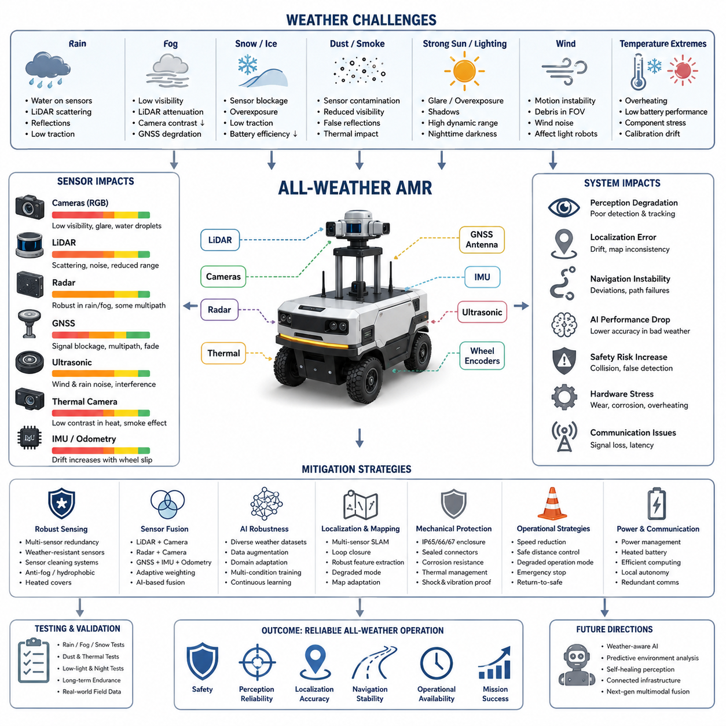
실외 환경에서 운용되는 자율이동로봇(AMR)은 지속적으로 변화하는 환경 조건을 실시간으로 인식하고 분석하며 대응해야 한다. 이러한 요소들 중에서도 기상 환경은 가장 어렵고 예측하기 힘든 도전 과제 중 하나이다. 조명, 온도, 지면 상태가 비교적 일정한 실내 환경과 달리, 실외 환경의 로봇은 비, 안개, 눈, 먼지, 바람, 강한 햇빛, 진흙, 급격한 온도 변화 등에 직접 노출된다. 이러한 환경 요소들은 센서 성능, 위치 추정 정확도, 주행 안정성, 안전성, 통신 품질, 심지어 로봇의 기계적 내구성까지 영향을 미친다.
기상 환경 문제는 특히 스마트 시티, 산업 점검, 농업, 광산, 물류, 건설, 국방, 철도 점검, 그리고 GPR 기반 지하 인프라 점검과 같은 실외 AMR 분야에서 더욱 중요하다. 이러한 응용 분야에서는 로봇이 다양한 날씨 환경 속에서도 지속적으로 안전하게 자율 운행해야 한다. 따라서 기상 환경에 대한 강인성은 선택 기능이 아니라 실제 상용화를 위한 핵심 엔지니어링 요구사항이다.
기상 환경이 유발하는 첫 번째 문제는 센서 성능 저하이다. 대부분의 AMR 인지 시스템은 RGB 카메라, Depth 카메라, LiDAR, Radar, Ultrasonic Sensor, GNSS, IMU, Thermal Camera 등 다양한 센서를 사용한다. 그러나 각 센서는 악천후 환경에서 서로 다른 방식으로 영향을 받는다. RGB 카메라는 눈부심, 저시야, 물방울, 과노출, 그림자, 야간 어두움 등에 취약하다. LiDAR는 비, 눈, 안개 환경에서 산란과 반사 문제가 발생한다. GNSS는 고층 건물, 터널, 밀집된 나무 환경 또는 대기 상태 변화에 의해 신호 품질이 저하될 수 있다. Ultrasonic Sensor는 강한 바람이나 폭우 환경에서 음향 간섭 문제를 겪는다. Thermal Camera는 주변 온도가 대상 물체와 비슷해질 경우 대비가 감소할 수 있다. 결국 날씨는 자율주행 시스템의 인지 신뢰성에 직접적인 영향을 미친다.
비는 가장 일반적인 실외 환경 문제 중 하나이다. 카메라 렌즈에 맺힌 물방울은 영상을 왜곡시키고 객체 인식 정확도를 떨어뜨린다. 또한 LiDAR는 빗방울에 레이저가 반사되면서 노이즈가 포함된 포인트 클라우드를 생성하게 된다. 폭우 상황에서는 잘못된 장애물 검출이 발생하거나 센서 시야 일부가 차단될 수 있다. 젖은 노면은 카메라 기반 도로 분할 알고리즘에 반사 문제를 일으킨다. 또한 노면 마찰 계수가 감소하면서 로봇의 제동 성능과 조향 안정성이 저하된다. 특히 대형 실외 AMR이나 Towing Robot의 경우 미끄러운 노면은 제동 거리 증가와 주행 불안정성을 유발할 수 있다.
안개는 또 다른 심각한 인지 문제를 유발한다. 안개 환경에서는 가시거리가 급격히 감소한다. RGB 카메라는 대비를 잃고 원거리 물체를 식별하기 어려워진다. LiDAR 역시 안개 입자에 의해 레이저가 산란되면서 탐지 거리 감소와 노이즈 증가가 발생한다. 이는 장거리 인지가 필요한 실외 자율주행 시스템에서 매우 치명적이다. 항만, 산업단지, 농업 환경, 스마트 시티 도로 등에서 운용되는 로봇은 부분적인 시야 손실 상황에서도 안전하게 운행되어야 한다. 이러한 이유로 Radar Sensor는 악천후 환경에서 매우 중요하다. Radar는 광학 센서보다 안개를 더 잘 통과할 수 있기 때문에 많은 산업용 AMR 시스템에서 악천후 대응용 핵심 센서로 사용된다.
눈과 빙판 환경 역시 심각한 문제를 만든다. 눈이 센서 위에 쌓이면 센서 자체가 차단되거나 위치 추정에 사용되는 랜드마크가 가려질 수 있다. 눈은 높은 반사율 때문에 카메라 영상 과노출을 유발하기도 한다. LiDAR 역시 눈 입자에 의해 산란 문제를 겪는다. 빙판은 타이어 접지력을 급격히 감소시키며 Wheel Slip, Odometry Drift, Navigation Error를 유발한다. 또한 저온 환경에서는 리튬 배터리 효율이 감소하여 주행 가능 시간이 줄어든다. 극한 겨울 환경용 실외 AMR은 배터리 히팅 시스템, 단열 설계, 환경 보호 메커니즘 등을 반드시 포함해야 한다.
먼지와 연기는 산업 현장, 광산, 농업, 건설 현장, 재난 대응 분야에서 자주 발생하는 환경 요소이다. 먼지는 카메라 렌즈를 오염시키고 영상 품질을 저하시킨다. 미세 먼지는 GPU와 Embedded Computer의 냉각 시스템 내부에 축적되어 열 관리 문제를 유발할 수 있다. LiDAR 역시 공기 중 입자들로 인해 잘못된 반사 신호를 생성할 수 있다. 연기는 가시성을 감소시키고 Thermal Perception에도 영향을 준다. 광산이나 산업 플랜트 같은 환경에서는 센서 오염이 장기적인 신뢰성 문제로 이어지기 때문에 지속적인 유지보수와 센서 세척 전략이 필요하다.
조명 환경 변화 역시 매우 중요한 기상 관련 문제이다. 실외 조명은 태양 각도, 구름, 그림자, 야간 환경 등에 따라 지속적으로 변한다. 강한 햇빛은 Lens Flare, 과노출, High Dynamic Range 문제를 유발한다. 건물이나 나무 그림자는 AI 객체 탐지 모델에 혼란을 줄 수 있다. 야간 환경에서는 RGB 카메라가 거의 사용 불가능한 수준이 될 수 있다. 따라서 야간 운용 로봇은 Thermal Camera, Radar, Infrared Illumination, 저조도 카메라 등을 함께 사용한다. 또한 낮과 밤이 바뀌는 전환 구간에서도 인지 시스템이 안정적으로 동작해야 한다.
강풍은 기계적 안정성과 센서 성능 모두에 영향을 준다. 강한 바람은 소형 Delivery Robot이나 경량 실외 플랫폼의 주행 안정성을 떨어뜨릴 수 있다. 또한 바람은 먼지, 낙엽, 이물질 등을 센서 시야로 날려 보내 잘못된 장애물 인식을 유발한다. 방향성 마이크나 Ultrasonic Sensor를 사용하는 경우에는 풍절음 때문에 센서 신뢰성이 저하될 수 있다. 드론 연동 로봇이나 높은 센서 마스트를 사용하는 시스템에서는 강풍 영향이 더욱 커진다.
온도 변화는 전자 시스템과 센서 캘리브레이션에도 영향을 준다. 고온 환경에서는 Embedded Computer, GPU, Motor Driver, Battery 등의 열 발생량이 증가하여 Thermal Limit를 초과할 수 있다. 과열은 연산 성능 저하나 시스템 셧다운으로 이어질 수 있다. 반대로 극저온 환경에서는 LCD Display, Cable Flexibility, Connector Reliability, Battery Output, Sensor Startup 등이 문제를 일으킬 수 있다. 따라서 글로벌 시장용 AMR은 넓은 동작 온도 범위를 고려하여 설계되어야 한다.
기상 환경은 Localization 및 SLAM 시스템에도 직접적인 영향을 준다. 많은 자율주행 로봇은 LiDAR SLAM, Visual SLAM, GNSS, Odometry Fusion 등을 사용한다. 그러나 비, 안개, 눈, 저시야 환경에서는 Feature Extraction 품질이 감소하고 지도 일관성이 무너질 수 있다. 눈이 쌓인 환경에서는 기존 맵의 랜드마크가 사라져 Localization Failure가 발생하기도 한다. 진흙이나 미끄러운 노면은 Wheel Slip을 유발하여 Odometry Error를 증가시킨다. 따라서 Robust Localization을 위해서는 Multi-Sensor Redundancy와 Adaptive Sensor Fusion이 반드시 필요하다.
악천후 환경은 AI 모델 성능에도 큰 영향을 준다. 맑은 날씨 데이터만으로 학습된 딥러닝 모델은 비, 눈, 안개, 야간 환경에서 성능이 급격히 저하된다. 객체의 형태와 배경이 크게 달라지기 때문이다. 보행자, 차량, 도로 경계, 장애물 등이 부분적으로 가려지거나 왜곡될 수 있다. 이를 해결하기 위해서는 다양한 기상 조건이 포함된 Dataset 구축이 필수적이다. Synthetic Data Generation, Weather Augmentation, Domain Adaptation, Multi-Condition Training 등의 기술이 점점 중요해지고 있다.
기상 환경 문제는 안전 필수형 AMR에서 특히 중요하다. 사람이나 차량 근처에서 동작하는 실외 로봇은 어떠한 환경에서도 안정적으로 장애물을 감지해야 한다. 폭우나 안개 상황에서 인지 실패가 발생하면 충돌 사고로 이어질 수 있다. 따라서 Safety-Certified AMR은 Sensor Redundancy, Fail-Safe Mechanism, Degraded Operation Mode, Emergency Stop Strategy 등을 포함한다. 예를 들어 카메라 신뢰성이 감소하면 로봇은 속도를 줄이고 Radar와 LiDAR 중심으로 동작할 수 있다. 극한 환경에서는 안전 정지 모드로 전환되기도 한다.
기계적 보호 설계 또한 매우 중요하다. 실외 로봇은 Water/Dust Ingress를 막기 위해 IP 등급 보호 설계를 사용한다. 대표적으로 IP65, IP66, IP67 등이 사용된다. Connector, Cable, Cooling System, Sensor Housing 모두 환경 내구성을 고려하여 설계되어야 한다. Sensor Window에는 Anti-Fog Coating, Hydrophobic Material, Heating Element 등이 적용된다. 또한 기계 구조물은 습기, 염분, 산업 화학물질에 대한 부식 저항성을 가져야 한다.
센서 자동 세척 시스템도 장시간 실외 운용에서 중요성이 증가하고 있다. 물방울, 진흙, 먼지, 눈, 벌레 등이 센서를 오염시키기 때문이다. 최근 자율주행 시스템들은 Air Blower, Wiper, Washer Fluid, Heated Cover 등을 이용한 자동 세척 메커니즘을 통합하고 있다. 이는 사람의 개입 없이도 인지 성능을 유지하게 해준다.
통신 시스템 역시 기상 환경의 영향을 받는다. 폭풍이나 강한 전자기 간섭 환경에서는 무선 통신 품질이 감소할 수 있다. 실외 로봇은 Wi-Fi, LTE, 5G, 산업용 Private Network, 위성 통신 등을 사용한다. 통신 품질 저하는 Fleet Management, Remote Monitoring, Teleoperation 등에 영향을 미친다. 따라서 네트워크가 불안정해도 로봇은 자체적으로 안전 운용이 가능해야 한다.
악천후 환경에서는 전력 소비량도 증가한다. Cooling System, Heating System, Sensor Cleaning System, High-Power AI Computing 등이 추가 전력을 사용하기 때문이다. 또한 저온 환경에서는 배터리 효율이 감소하고, 진흙이나 눈길에서는 모터 부하가 증가한다. 따라서 실제 필드 환경에서의 운행 시간은 실험실 환경보다 크게 감소할 수 있다.
실제 환경 기반 테스트와 검증은 실외 로봇 개발에서 필수적이다. 실험실 테스트만으로는 현실 세계의 복잡한 기상 환경을 완전히 재현할 수 없다. 따라서 Rain Test, Fog Test, Snow Test, Low-Light Test, Thermal Stress Test, Dust Exposure Test, Long-Term Endurance Test 등이 수행되어야 한다. 환경 챔버, Water Spray System, Outdoor Proving Ground 등이 사용되지만, 실제 필드 데이터 수집이 가장 중요한 검증 방법 중 하나이다.
최신 실외 AMR은 기상 환경 문제를 극복하기 위해 Multi-Sensor Fusion을 적극적으로 사용한다. 카메라는 풍부한 시각 정보를 제공하고, Radar는 비와 안개에 강하며, LiDAR는 정밀한 거리 정보를 제공하고, Thermal Camera는 야간 탐지에 유리하다. 이러한 센서들을 조합함으로써 개별 센서 성능 저하 상황에서도 전체 시스템 안정성을 유지할 수 있다. AI 기반 Sensor Fusion은 환경 상태에 따라 센서 중요도를 동적으로 조절하기도 한다.
미래의 악천후 인지 기술은 Self-Healing Perception System, Adaptive AI Model, Weather-Aware Navigation, Predictive Environmental Analysis 방향으로 발전하고 있다. 차세대 로봇은 기상 상태를 스스로 판단하고 인지 파이프라인, 주행 전략, 안전 정책을 동적으로 변경하게 될 것이다. 또한 Foundation Model과 Multimodal AI 기술은 복잡한 환경에서도 높은 수준의 환경 이해 능력을 제공할 것으로 기대된다. 미래 스마트 시티에서는 도시 인프라 자체가 환경 데이터를 로봇에게 제공하는 Connected Infrastructure 형태로 발전할 가능성도 크다.
결국 기상 환경 문제는 연구실 수준의 로봇과 실제 상용 자율주행 로봇을 구분짓는 가장 큰 장벽 중 하나이다. 신뢰성 높은 실외 AMR을 개발하기 위해서는 기계 설계, 센서 공학, AI 인지, Localization, Navigation, 전력 시스템, 안전 아키텍처가 긴밀하게 통합되어야 한다. 기상 대응 능력은 단순한 인지 기술 문제가 아니라 전체 시스템 엔지니어링 문제이다. 미래의 실외 자율주행 로봇 성공 여부는 다양한 환경 조건 속에서도 안전성과 신뢰성을 유지할 수 있는 능력에 달려 있다.

22.2 Rain and Water Drop Effects
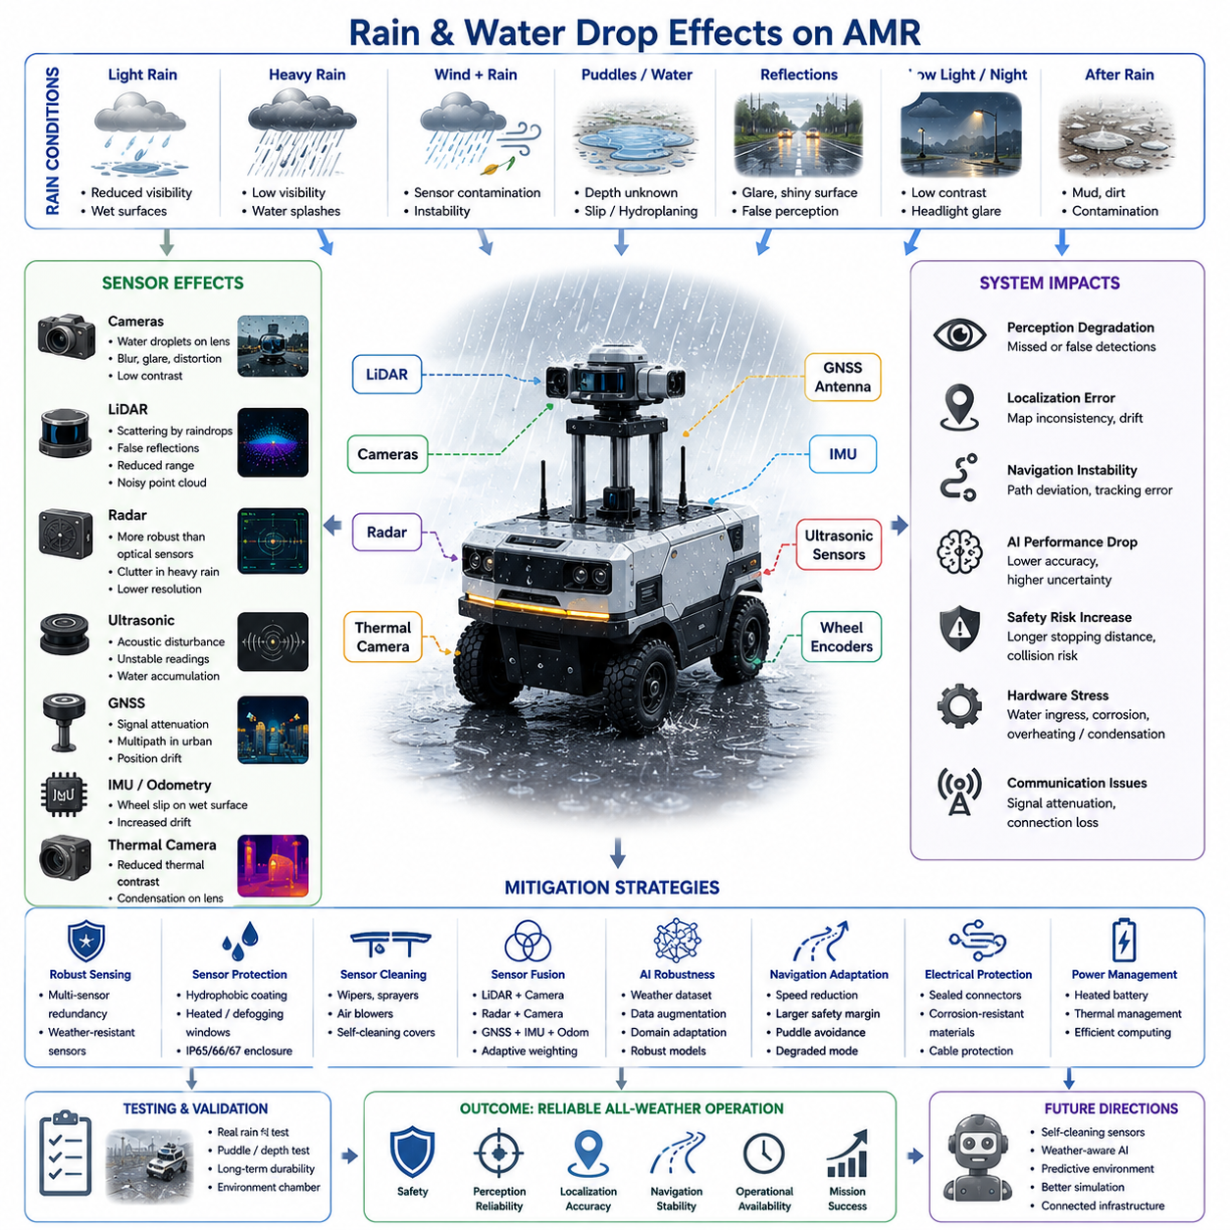
비는 실외 자율이동로봇(AMR)에게 가장 중요한 환경적 도전 요소 중 하나이다. 비교적 통제된 환경에서 동작하는 실내 로봇과 달리, 실외 AMR은 물 노출이 직접적으로 인지 시스템, 위치 추정 정확도, 주행 안정성, 전기적 신뢰성, 기계적 내구성, 운영 안전성에 영향을 미치는 예측 불가능한 기상 조건 속에서 지속적으로 동작해야 한다. 비는 단순히 로봇 외부만 영향을 주는 것이 아니라, 원시 센서 데이터 획득부터 AI 기반 의사결정 및 모션 제어까지 전체 자율주행 스택에 연쇄적인 영향을 발생시킨다.
스마트 시티, 산업 시설, 농업, 물류, 보안 순찰, 철도 점검, 건설 현장, 항만, 공항, 광산, GPR 기반 지하 구조물 점검 시스템과 같은 분야에 배치되는 실외 AMR에게 비에 대한 강인성은 실제 상용화를 위한 핵심 요구사항이다. 맑은 날씨에서만 안정적으로 동작하는 로봇은 진정한 실외 자율 시스템이라 보기 어렵다. 따라서 비로 인한 인지 성능 저하를 이해하고 이를 극복하기 위한 전략을 개발하는 것은 현대 AMR 엔지니어링의 핵심 과제이다.
비로 인해 발생하는 가장 큰 문제 중 하나는 가시성 저하이다. 비는 환경의 시야를 감소시키고 카메라 시스템에 동적인 시각적 교란을 발생시킨다. RGB 카메라는 대비 감소, 흐려진 경계선, 반사 노이즈, 물방울 왜곡 현상을 겪는다. 렌즈에 부착된 작은 물방울은 심각한 영상 왜곡을 유발하며 시야 일부를 차단하거나 잘못된 시각 패턴을 생성할 수 있다. 폭우 상황에서는 특히 저조도나 야간 환경에서 가시거리가 급격히 감소한다.
카메라 렌즈에 부착된 물방울은 AI 인지 시스템에 매우 심각한 문제를 일으킨다. 딥러닝 기반 객체 탐지 및 분할 모델은 영상의 선명도와 특징 일관성에 크게 의존한다. 물방울은 픽셀 분포를 변화시키고 경계를 왜곡하며 굴절 아티팩트를 생성하여 신경망 모델을 혼란스럽게 만든다. 보행자, 차량, 도로 경계, 교통 표지판, 안전 펜스, 장애물 등이 부분적으로 보이지 않거나 잘못 분류될 수 있다. 산업 환경에서는 비로 인한 영상 왜곡 때문에 작업자, 장비, 위험 구역 인식 실패가 발생할 수도 있다.
비는 LiDAR 시스템에도 큰 영향을 준다. LiDAR는 레이저 펄스를 방출하고 반사 신호를 측정하여 주변 환경을 인식한다. 강우 상황에서는 레이저 빔이 빗방울과 충돌하면서 산란과 잘못된 반사를 생성한다. 비의 강도가 증가할수록 포인트 클라우드 내부의 잘못된 반사 데이터도 증가한다. 이러한 노이즈는 공중에 떠다니는 가짜 물체나 환경 잡음처럼 보일 수 있다.
폭우 환경에서는 LiDAR 성능 저하가 더욱 심각해진다. 레이저 에너지가 물 입자에 의해 감쇠되기 때문에 유효 탐지 거리가 감소한다. 장거리 장애물 탐지가 불안정해지고 포인트 클라우드 밀도 역시 감소한다. LiDAR 보호창에 물이 축적되면 레이저 전파가 왜곡되어 센서 신뢰성이 더욱 감소한다. 극단적인 경우에는 일부 시야 영역이 일시적으로 완전히 차단되기도 한다.
LiDAR의 파장에 따라서도 비 환경에서의 성능 차이가 존재한다. 일부 파장은 물 입자에 더 민감하게 산란된다. 고해상도 Multi-Channel LiDAR는 통계 기반 필터링과 시간적 일관성 알고리즘을 통해 일부 문제를 보완할 수 있지만, 심한 폭우는 여전히 매우 어려운 환경 조건이다.
Radar Sensor는 광학 센서보다 비 환경에 더 강인하다. 밀리미터파 레이더는 전파를 사용하기 때문에 물방울에 덜 민감하며 비, 안개, 먼지를 비교적 잘 통과한다. 따라서 모든 날씨 환경에서 동작해야 하는 실외 AMR 시스템에서는 Radar의 중요성이 매우 높아진다. 카메라와 LiDAR 성능이 크게 저하된 상황에서도 Radar는 차량, 벽, 건물, 이동 장애물을 지속적으로 탐지할 수 있다.
그러나 Radar 역시 완전히 비의 영향을 받지 않는 것은 아니다. 폭우는 신호 감쇠와 클러터 노이즈를 유발할 수 있으며, Radar Cover에 물이 고이면 신호 품질이 일부 감소할 수 있다. 또한 Radar는 Camera나 LiDAR에 비해 공간 해상도가 낮기 때문에 작은 장애물이나 세부적인 의미 정보 인식에는 한계가 있다. 따라서 Radar는 단독 사용보다는 Multi-Sensor Fusion 시스템의 일부로 사용하는 것이 가장 효과적이다.
Ultrasonic Sensor 역시 비의 영향을 받는다. 초음파 센서는 음향파 전파에 의존하기 때문에 비는 음향 교란을 유발하여 거리 측정 안정성을 떨어뜨린다. 센서 주변에 물이 고이면 신호 전달 특성이 달라질 수 있다. 또한 빗물 튀김과 환경 소음이 불안정한 거리 측정값을 생성할 수 있다. 초음파 센서는 근거리 안전, 도킹, 주차 보조 등에 사용되므로 비 환경에서도 안정성이 중요하다.
비는 Localization 및 Mapping 시스템에도 큰 문제를 만든다. Visual SLAM 시스템은 카메라 영상이 물방울이나 흐림 현상으로 왜곡될 경우 성능이 급격히 저하된다. 특징점 추출 알고리즘은 환경 텍스처가 흐려지면서 실패할 수 있다. 젖은 노면이나 웅덩이의 반사 현상은 잘못된 특징점을 생성하여 Localization Error를 증가시킨다.
LiDAR SLAM 역시 비로 인한 포인트 클라우드 노이즈 때문에 어려움을 겪는다. 빗방울 반사는 맵 일관성을 감소시키고 Scan Matching 알고리즘의 안정성을 떨어뜨린다. 젖은 노면은 환경 특징을 변화시키기 때문에 기존 Feature-Based Localization의 성능을 저하시킨다. 심한 강우 환경에서는 IMU, Wheel Odometry, Radar Localization, GNSS Fusion 의존도가 더욱 높아진다.
GNSS 역시 폭풍우 환경에서 일부 성능 저하를 겪을 수 있다. 강한 강우와 관련된 대기 변화는 위치 안정성을 감소시킬 수 있다. 특히 비는 보통 도시 환경과 함께 발생하며, 이 경우 Multipath Reflection과 Signal Blockage 문제가 동시에 발생한다. 따라서 Robust Outdoor Localization은 단일 위치 추정 방식이 아니라 Multi-Layer Sensor Fusion을 필요로 한다.
비는 지면 상태와 주행 동역학에도 직접적인 영향을 준다. 젖은 노면은 타이어 마찰 계수를 감소시켜 가속, 제동, 회전 시 Wheel Slip 가능성을 증가시킨다. 진흙 환경에서는 차량이 미끄러지거나 빠질 수도 있다. 아스팔트, 콘크리트, 흙, 잔디, 자갈, 산업 노면 등을 주행하는 실외 AMR은 환경 상태에 따라 동적으로 모션 제어 전략을 변경해야 한다.
Heavy Payload Robot이나 Towing AMR은 특히 접지력 감소에 취약하다. 높은 차량 중량과 미끄러운 노면이 결합되면 제동 거리가 크게 증가한다. 높은 무게 중심을 가진 로봇은 조향 안정성이 저하될 수 있다. 따라서 자율주행 시스템은 최대 속도, 가속 제한, 조향 응답, 안전 거리 등을 조정하는 Rain-Aware Motion Planning 기능을 필요로 한다.
고속 주행이 가능한 대형 플랫폼에서는 Hydroplaning 위험도 존재한다. 도로 위 물층 때문에 타이어와 노면 접촉이 감소하면서 일시적으로 조향 제어를 잃을 수 있다. 대부분의 AMR은 자동차보다 저속이지만, 산업용 대형 플랫폼에서는 여전히 중요한 위험 요소이다.
또 다른 중요한 문제는 웅덩이 탐지와 수심 추정이다. 카메라는 반사 현상 때문에 얕은 웅덩이와 깊은 물을 구분하기 어려운 경우가 많다. 일부 웅덩이는 내부에 구멍이나 배수구, 불균일 지면을 숨기고 있을 수도 있다. 깊은 물에 진입하면 모터, 배터리, 커넥터, Embedded Electronics가 손상될 수 있다.
이를 해결하기 위해 최신 실외 로봇은 Water Hazard Detection을 위한 Multi-Modal Perception을 사용한다. Stereo Camera, Depth Sensor, Radar, Thermal Camera, LiDAR Intensity Analysis 등을 조합하여 수면과 지면 상태를 추정한다. Wet-Road Dataset 기반 AI 모델 역시 비 환경 이해 능력을 향상시킨다.
전기적 신뢰성은 비 환경에서 가장 중요한 엔지니어링 문제 중 하나이다. 물이 Connector, Cable, Sensor, Motor Driver, Battery, Embedded Computer 내부로 침투하면 Short Circuit, Corrosion, System Failure가 발생할 수 있다. 따라서 실외 AMR은 IP65, IP66, IP67과 같은 엄격한 환경 보호 설계를 필요로 한다.
특히 Connector Engineering은 매우 중요하다. Waterproof Connector, Sealed Cable Gland, Corrosion-Resistant Material, Environmental Insulation 등이 장기 신뢰성을 위해 필수적이다. 실제 현장에서는 잘못된 커넥터 설계가 가장 흔한 고장 원인 중 하나가 된다.
Thermal Management System 역시 비 환경의 영향을 받는다. 습한 환경에서는 냉각 공기 흐름이 변화하며 급격한 온도 변화와 습도는 센서 하우징이나 전자 장비 내부에 Condensation을 발생시킬 수 있다. Camera Lens, LiDAR Window, Thermal Camera Cover 내부 결로는 직접적인 비가 없어도 심각한 인지 성능 저하를 만든다.
이를 해결하기 위해 많은 실외 AMR은 Anti-Fog Coating, Hydrophobic Material, Heating Element, Active Airflow System 등을 사용한다. 자동차 자율주행 시스템에서는 Heated Sensor Window가 흔히 사용된다.
센서 자동 세척 시스템도 장시간 실외 운용에서 점점 중요해지고 있다. 빗물은 먼지, 진흙, 기름, 산업 오염물과 섞여 센서 표면에 오염층을 형성한다. 단순한 비만으로는 센서가 깨끗해지지 않는다. 오히려 시간이 지나면서 시야가 더 악화될 수 있다.
최신 자율주행 시스템은 Windshield Wiper, Compressed Air Blower, Washer Fluid Sprayer, Rotating Sensor Cover, Automatic Drainage System 등을 통합하고 있다. 이러한 기술은 지속적인 인력 유지보수 없이도 안정적인 인지 성능을 유지하게 해준다.
비는 AI 학습과 Dataset 구축에도 어려움을 만든다. 대부분의 공개 데이터셋은 악천후 데이터가 부족하다. 맑은 날씨 중심으로 학습된 AI 모델은 비 환경에서 일반화 성능이 크게 떨어진다. 반사, Motion Blur, Water Distortion, Low Visibility 등은 학습 환경과 실제 환경 사이의 큰 Domain Shift를 만든다.
이를 해결하기 위해 Robotics 분야에서는 Weather Augmentation 기술을 많이 사용한다. Synthetic Rain Generation, Image Degradation Simulation, Domain Randomization, Physics-Based Environmental Rendering 등이 대표적이다. Isaac Sim, CARLA, Gazebo와 같은 시뮬레이션 플랫폼은 사실적인 비 환경을 생성할 수 있다.
그러나 실제 강우 환경 데이터 수집은 여전히 매우 중요하다. Synthetic Data만으로는 실제 물의 복잡한 움직임을 완벽히 재현할 수 없기 때문이다. 따라서 많은 산업용 로봇 회사들은 대규모 Rainy Weather Data Collection Campaign을 수행하고 있다.
비는 로봇 주변 인간 행동에도 영향을 준다. 보행자와 작업자는 우산을 쓰거나, 비를 피하며 달리거나, 웅덩이를 회피하는 등 평상시와 다른 행동을 보인다. 차량 역시 제동 거리가 증가하고 주행 패턴이 달라진다. 따라서 Mixed Environment에서 동작하는 로봇은 이러한 행동 변화까지 고려해야 한다.
Outdoor Delivery Robot은 추가적인 문제도 가진다. 배송 물품은 물에 젖지 않아야 하므로 방수 구조가 필요하다. 배송함은 Waterproof Sealing, Drainage System, Humidity Management 기능을 포함해야 한다. Touchscreen, QR Scanner, Access Panel 같은 고객 인터페이스 역시 비 환경에서 정상 동작해야 한다.
GPR 기반 지하 구조물 점검 로봇은 비 환경에서 더욱 복잡한 문제를 겪는다. 젖은 토양은 전자기파 전파 특성을 변화시킨다. 토양 수분 함량은 유전율을 바꾸며 GPR 신호의 침투 깊이와 반사 특성에 영향을 준다. 웅덩이는 추가적인 노이즈를 만들 수도 있다. 따라서 GPR 시스템은 Soil Moisture Adaptive Calibration을 필요로 한다.
철도 점검 로봇 역시 비 환경에서 어려움을 겪는다. 젖은 레일은 강한 반사를 만들고 미끄러운 조건을 형성한다. 카메라는 금속 표면 반사광 때문에 Glare 문제를 겪을 수 있다. 레일 주변 물 축적은 결함 탐지를 어렵게 만든다. 따라서 철도 로봇은 특수한 환경 적응 필터링 기술을 필요로 한다.
비 환경에서는 Safety Architecture의 중요성이 더욱 커진다. 인지 불확실성이 증가하기 때문에 자율 시스템은 환경 신뢰도를 지속적으로 추정하고 운영 전략을 변경해야 한다. 인지 신뢰성이 감소하면 로봇은 속도를 줄이고, 제동 거리를 늘리며, Safety Zone을 확장하거나 Degraded Operation Mode로 전환해야 한다.
일부 최신 시스템은 Weather-Aware Autonomy Framework를 사용한다. 이러한 시스템은 실시간으로 환경 상태를 분류하고 Sensor Fusion Weighting, Navigation Parameter, AI Inference Threshold, Safety Policy 등을 동적으로 변경한다. 예를 들어 폭우 상황에서는 Camera보다 Radar 비중을 높이고 차량 속도를 감소시킨다.
Rain Condition 기반 테스트와 검증은 실외 AMR 상용화에서 필수적이다. Water Spray Test는 방수 성능을 검증하고, Environmental Chamber는 습도와 결로 환경을 재현한다. 그러나 실제 자연 강우 테스트는 여전히 매우 중요하다. 실제 비는 강도, 풍향, 물방울 크기, 조명, 환경 오염 상태 등이 계속 변화하기 때문이다.
장기 필드 테스트 역시 중요하다. 많은 비 관련 고장은 시간이 지나면서 천천히 발생한다. Connector Corrosion, Seal Degradation, Sensor Contamination, Cable Fatigue, Mechanical Wear 등은 장시간 노출 후 나타난다. 따라서 Weather Durability Testing은 단기 성능뿐 아니라 장기 신뢰성 분석까지 포함해야 한다.
미래의 Rain-Robust Robotics 연구는 Self-Cleaning Sensor, Adaptive AI Perception, Physics-Aware Sensor Fusion, Environmental Prediction System, Weather-Aware Autonomous Planning 방향으로 발전하고 있다. 차세대 Multimodal AI 시스템은 Radar, Thermal, LiDAR, Camera 데이터를 통합하여 악천후 환경을 더욱 정교하게 이해하게 될 것이다.
미래 스마트 시티는 Connected Infrastructure를 통해 로봇을 지원할 가능성도 크다. 도시 곳곳의 환경 센서가 실시간 기상 데이터를 로봇에 전달함으로써 위험 지역 진입 전 사전 대응이 가능해질 것이다.
결국 비와 물 노출은 실제 실외 로봇 분야에서 가장 중요한 문제 중 하나이다. 비는 인지, 위치 추정, 주행, 접지력, 전기 신뢰성, AI 성능, 운영 안전성에 동시에 영향을 준다. 따라서 Weather-Robust AMR 개발은 센서, 기계, 전자, AI, 소프트웨어, 안전 시스템, 필드 검증을 모두 포함하는 전체 시스템 수준의 통합 엔지니어링을 필요로 한다. 진정한 실외 자율주행 로봇은 단순히 비를 견디는 수준이 아니라, 변화하는 환경 속에서도 지속적으로 안전하고 지능적으로 동작할 수 있어야 한다.

22.3 Fog, Dust, and Smoke Perception
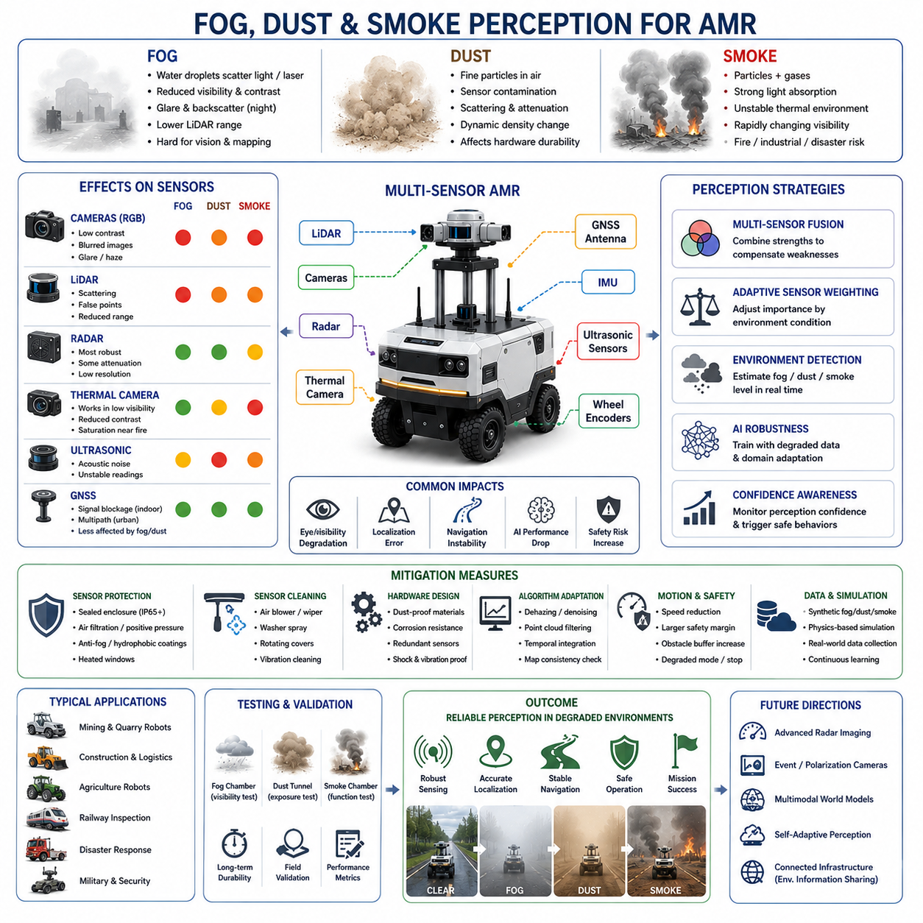
안개, 먼지, 그리고 연기는 자율이동로봇(AMR)의 인지 시스템에 가장 어려운 환경 조건 중 하나이다. 센서가 정상적인 성능 범위 내에서 동작할 수 있는 맑은 실외 환경과 달리, 이러한 대기 환경은 가시성을 감소시키고 센서 측정값을 왜곡하며 인지 불확실성을 증가시키고 위치 추정, 내비게이션, 객체 탐지, 운영 안전성에 심각한 문제를 유발한다. 산업 시설, 광산, 스마트 시티, 농업, 물류 야드, 건설 현장, 철도, 터널, 재난 지역, 군사 환경 등에서 운용되는 실외 AMR에게 저시야 환경에서의 강인한 인지 성능은 안정적인 자율주행을 위한 핵심 요구사항이다.
안개, 먼지, 연기는 공통적인 특징을 가진다. 이들 모두 공기 중에 떠다니는 미세 입자를 포함하며, 이러한 입자들은 빛, 레이저, 열복사, 전파와 상호작용한다. 입자들은 센서 신호를 산란시키고 흡수하며 반사하고 감쇠시키기 때문에 센서 종류에 따라 서로 다른 형태의 성능 저하가 발생한다. 그러나 각 환경은 서로 다른 물리적 특성을 가지며, 이는 자율 시스템에 각기 다른 엔지니어링 문제를 만든다.
안개는 공기 중에 떠 있는 미세한 물방울로 구성된다. 안개는 가시광선과 레이저 에너지를 산란시키면서 시야를 감소시킨다. 먼지는 토양, 건설 활동, 산업 공정, 광산 작업, 농업 환경, 비포장 도로 주행 등에서 생성되는 미세한 고체 입자들이다. 연기는 화재, 산업 배기, 폭발, 화학 사고 등에서 발생하는 공기 중 입자와 가스로 구성된다. 이러한 환경들은 각각 AMR 인지 시스템에 서로 다른 영향을 주며, 이를 해결하기 위한 특화된 대응 전략이 필요하다.
안개 환경에서 가장 심각한 영향을 받는 센서 중 하나는 RGB 카메라이다. 카메라는 환경 물체로부터 반사된 가시광선에 의존한다. 안개는 입사 및 반사 광선을 산란시켜 영상 대비와 가시거리를 감소시킨다. 멀리 있는 물체는 흐릿하게 보이거나 완전히 사라질 수 있다. 도로 경계, 보행자, 차량, 표지판, 장애물 등이 배경과 구분되지 않게 된다.
영상 대비 감소는 Computer Vision 알고리즘에 매우 큰 문제를 만든다. Edge Detection, Feature Extraction, Semantic Segmentation, Object Recognition 등은 모두 영상 선명도에 크게 의존한다. 맑은 날씨 환경 위주로 학습된 AI 모델은 안개 환경에서 실패하는 경우가 많다. 이는 환경의 시각적 특성이 완전히 달라지기 때문이다. 색상은 흐려지고, 경계는 사라지며, 텍스처 정보 역시 감소한다.
안개는 또한 헤드라이트와 능동 조명 시스템에 강한 Backscatter 효과를 만든다. 야간 주행 시 로봇의 조명이 안개 입자에 반사되어 카메라로 되돌아오면서 강한 눈부심 영역을 생성한다. 이 현상은 실제 사용 가능한 시야 거리를 크게 감소시킨다.
LiDAR 시스템 역시 안개 환경에서 심각한 성능 저하를 겪는다. LiDAR는 레이저 펄스를 방출하고 주변 물체에서 반사되는 신호를 측정한다. 안개 입자는 목표 물체에 도달하기 전에 레이저를 산란시키며, 센싱 거리 감소와 노이즈 반사를 유발한다. 짙은 안개는 레이저 에너지 대부분을 조기에 반사시키는 벽과 같은 산란 효과를 만든다.
이로 인해 여러 문제가 동시에 발생한다. 첫째, 유효 탐지 거리가 감소한다. 둘째, 포인트 클라우드 내부에 잘못된 점들이 생성된다. 셋째, 물체 경계가 끊어지거나 불완전하게 나타난다. 넷째, Localization 및 Mapping 알고리즘의 환경 일관성이 무너지게 된다.
고밀도 안개는 특히 장거리 LiDAR 시스템에 치명적이다. 근거리 장애물 탐지는 일부 유지될 수 있지만 장거리 환경 인지는 매우 불안정해진다. Multi-Return LiDAR는 약한 반사를 필터링하여 일부 문제를 완화할 수 있지만, 짙은 안개는 여전히 광학 기반 센서에게 가장 어려운 환경 중 하나이다.
Radar Sensor는 Camera나 LiDAR보다 안개 환경에 훨씬 강인하다. 밀리미터파 Radar는 전파를 사용하기 때문에 안개 입자를 비교적 잘 통과할 수 있다. 이 때문에 Radar는 All-Weather Autonomous System의 핵심 센서가 된다.
Radar는 카메라와 LiDAR가 심각하게 저하된 상황에서도 차량, 벽, 이동 물체 등을 계속 탐지할 수 있다. 그러나 Radar 역시 한계가 존재한다. Radar는 공간 해상도가 낮기 때문에 세부적인 객체 분류가 어렵다. 작은 장애물이나 얇은 구조물은 탐지가 어려울 수 있다. 또한 금속 구조물이 많은 산업 환경에서는 Multipath Reflection과 Ghost Object가 발생할 수 있다.
Thermal Camera는 안개 및 연기 환경에서 매우 중요한 센서이다. Thermal Imaging은 가시광선이 아니라 열복사를 감지하기 때문에 저시야 환경에서도 일부 물체를 인식할 수 있다. 사람, 차량, 엔진, 산업 장비 등은 열 신호를 통해 탐지가 가능하다.
그러나 Thermal Imaging 역시 환경 영향을 받는다. 짙은 안개와 연기는 적외선 신호를 일부 감쇠시킬 수 있다. 또한 주변 환경과 대상 물체의 온도가 비슷해지면 Thermal Contrast가 감소한다. 고온 산업 환경이나 화재 환경에서는 센서 포화 현상도 발생할 수 있다.
먼지 환경은 또 다른 형태의 문제를 만든다. 건설 현장, 광산, 농업 지역, 채석장, 비포장 산업 도로 등은 대규모 먼지 구름을 생성한다. 차량 자체가 이동하면서 발생시키는 먼지가 센서를 일시적으로 마비시키기도 한다.
먼지는 시간이 지나면서 센서 렌즈와 보호창을 오염시킨다. 안개와 달리 먼지는 장기적인 오염 문제를 만든다. 먼지로 덮인 카메라 렌즈는 영상 선명도와 대비를 감소시키며, LiDAR 보호창 역시 레이저 투과율이 감소한다. Thermal Camera Window도 점점 불투명해질 수 있다.
공기 중 먼지는 광학 센서에 안개와 유사한 산란 효과를 만든다. LiDAR는 먼지 입자에 반사되어 노이즈 포인트 클라우드를 생성하며, RGB 카메라는 시야 감소와 Haze 현상을 겪는다. 먼지 밀도는 바람, 차량 속도, 지형 조건에 따라 급격히 변하기 때문에 환경 변화가 매우 동적이다.
먼지는 입자 크기가 매우 다양하다는 점에서도 문제를 만든다. 미세 입자는 장시간 공기 중에 떠다니며 작은 틈새로 침투할 수 있다. 거친 입자는 센서 표면을 직접 타격하여 마모와 스크래치를 유발한다. 따라서 먼지 환경은 인지 품질뿐 아니라 하드웨어 내구성에도 영향을 준다.
광산 로봇은 먼지 환경에서 가장 어려운 사례 중 하나이다. 지하 광산은 높은 먼지 농도, 낮은 조명, 좁은 공간이 결합된 극한 환경이다. 자율주행 광산 차량은 이러한 조건에서도 안정적인 장애물 탐지를 유지해야 한다.
농업 로봇 역시 수확, 경운, 건조한 날씨 작업 시 대량의 먼지를 경험한다. 비포장 도로를 주행하는 Outdoor Delivery Robot도 지나가는 차량이 만든 먼지 구름 영향을 받을 수 있다.
연기 환경은 더욱 복잡한 문제를 만든다. 연기는 화재, 산업 사고, 화학 물질 누출, 군사 작전, 재난 대응 환경 등에서 발생한다. 연기는 시야 감소뿐 아니라 급격히 변화하는 열 및 화학 환경을 동반한다.
RGB 카메라는 짙은 연기 속에서 매우 불안정해진다. 가시광선이 강하게 산란되고 흡수되기 때문에 영상 대비가 거의 사라진다. 화재 환경에서는 불꽃 자체가 극단적인 밝기 변화를 만들어 인지 시스템을 혼란스럽게 한다.
LiDAR의 연기 환경 성능은 연기 입자의 밀도와 성분에 크게 의존한다. 일부 연기 환경에서는 부분적으로 레이저 투과가 가능하지만, 짙은 연기는 심각한 감쇠를 만든다. 연소 입자는 잘못된 반사를 발생시키고 Mapping 안정성을 감소시킨다.
Thermal Camera는 연기 환경에서 특히 중요하다. 열 신호는 연기 속에서도 일부 관측이 가능하기 때문이다. 소방 로봇이나 구조 로봇은 Thermal Imaging을 사용하여 연기 속에서도 사람, 화재원, 장비, 구조 위험 요소 등을 탐지한다.
그러나 화재 환경의 Thermal Perception 역시 어렵다. 강한 열원은 이미지 일부를 포화시키며, 반사 표면은 온도 측정을 왜곡할 수 있다. 불꽃과 연기 흐름은 환경 열 분포를 계속 변화시킨다.
Localization System 역시 안개, 먼지, 연기 환경에서 심각한 어려움을 겪는다. Visual SLAM은 환경 특징이 사라지거나 왜곡되면서 성능이 급격히 저하된다. LiDAR SLAM은 노이즈와 불완전한 포인트 클라우드 때문에 Scan Matching이 불안정해진다. 공기 중 입자는 환경 일관성을 깨뜨리는 임시 구조물을 만든다.
Wheel Odometry와 IMU는 이러한 환경에서 더욱 중요해진다. 그러나 먼지나 젖은 지면에서는 Wheel Slip 역시 발생할 수 있다. GNSS는 실외에서는 일부 사용 가능하지만 터널, 산업 플랜트, 도시 환경에서는 제한된다.
따라서 저시야 환경에서의 Robust Localization은 강력한 Multi-Sensor Fusion을 필요로 한다. Radar Localization, IMU Integration, Wheel Odometry, GNSS Fusion 등이 함께 동작해야 한다.
안개, 먼지, 연기는 AI 모델 신뢰성에도 영향을 준다. 맑은 환경 중심으로 학습된 딥러닝 모델은 저시야 환경에서 성능이 크게 저하된다. 따라서 Dataset Diversity가 매우 중요하다. AI 모델은 부분적으로 가려진 객체, 저대비 영상, 노이즈 환경 등을 학습해야 한다.
저시야 환경 데이터 수집은 매우 어렵고 비용이 많이 든다. 자연 안개와 연기는 재현이 어렵기 때문이다. 따라서 Simulation과 Synthetic Augmentation이 널리 사용된다. Physics-Based Rendering Engine은 안개 밀도, 먼지 산란, 연기 흐름 등을 시뮬레이션할 수 있다.
최근 Robotics Dataset은 점점 더 많은 악천후 데이터를 포함하고 있지만, 실제 환경은 여전히 실험실보다 훨씬 복잡하다. 따라서 실제 필드 데이터 수집과 지속적인 모델 적응이 필수적이다.
Sensor Fusion은 저시야 환경 대응의 핵심 전략 중 하나이다. 각 센서는 서로 다른 방식으로 실패한다. Camera는 풍부한 의미 정보를 제공하지만 저시야 환경에서 급격히 저하된다. LiDAR는 정밀한 형상을 제공하지만 산란 문제를 겪는다. Radar는 강인하지만 해상도가 낮다. Thermal Camera는 열을 감지하지만 텍스처 정보는 부족하다.
여러 센서를 조합하면 개별 센서 약점을 보완할 수 있다. AI 기반 Fusion System은 환경 상태에 따라 Sensor Weighting을 동적으로 조절할 수도 있다. 예를 들어 짙은 안개 환경에서는 Radar 중요도가 증가하고, 화재 연기 환경에서는 Thermal Imaging 중요도가 증가한다.
기계적 보호와 센서 유지보수도 중요하다. 먼지와 연기는 시간이 지나며 센서 품질을 감소시킨다. 따라서 자율 시스템은 Sealed Enclosure, Air Filtration, Positive-Pressure Sensor Housing, Automatic Cleaning Mechanism 등을 필요로 한다.
센서 세척 시스템은 Compressed Air Blower, Rotating Protective Cover, Wiper, Vibration Cleaning, Electrostatic Dust Removal 등을 사용할 수 있다. 광산이나 건설 현장의 산업용 로봇은 센서 세척 중심의 유지보수 스케줄이 필요하다.
Cooling System 역시 먼지 환경에서 문제를 겪는다. 미세 먼지는 Cooling Fan, Heatsink, Ventilation Path를 막아 Thermal Management 문제를 만든다. AI Inference용 고성능 GPU는 안정적인 냉각이 필수적이므로 먼지는 컴퓨팅 신뢰성에도 영향을 준다.
Navigation Safety는 저시야 환경에서 매우 중요하다. 시야 불확실성은 충돌 위험을 크게 증가시킨다. 따라서 자율 로봇은 환경 신뢰도를 지속적으로 추정하고 동적으로 주행 전략을 변경해야 한다.
안전 전략으로는 속도 감소, Safety Zone 확장, 장애물 Margin 증가, Degraded Autonomy Mode, Emergency Stop 등이 사용된다. 일부 로봇은 인지 신뢰도가 너무 낮아지면 Teleoperation Mode로 전환되기도 한다.
산업 안전 규정 역시 점점 환경 강인성 검증을 요구하고 있다. 테스트 절차에는 Artificial Fog Chamber, Dust Tunnel, Smoke Simulation Facility, Long-Term Endurance Testing 등이 포함된다.
안개 테스트는 가시거리를 제어하는 Water Vapor Chamber를 사용한다. 먼지 테스트는 Fine Particle Exposure 환경에서 수행된다. 연기 테스트는 화재와 유사한 환경에서 센서 기능을 검증한다.
재난 대응 로봇은 가장 어려운 응용 분야 중 하나이다. 이러한 로봇은 붕괴 구조물, 화재, 연기 터널, 화학 물질 누출, 먼지 잔해 환경 속에서도 안정적인 인지와 통신을 유지해야 한다.
군사용 자율 시스템 역시 전장 연기, 폭발, 먼지 폭풍, 저시야 환경에서 운용되어야 한다. 환경 강인성은 생존성과 임무 성공률에 직접적인 영향을 준다.
미래 연구는 Weather-Robust Perception과 Degradation-Aware Perception에 집중되고 있다. 차세대 AI 모델은 센서 데이터로부터 환경 상태를 직접 추정하고 인지 파이프라인을 동적으로 조정할 수 있게 될 것이다.
Physics-Aware Sensor Fusion, Self-Supervised Adaptation, Multimodal World Model, Event Camera, Polarization Camera, 차세대 Radar Imaging 기술 등이 활발히 연구되고 있다. 미래의 로봇은 환경 열화를 스스로 학습하며 시간이 지날수록 더욱 강인해질 것이다.
미래 스마트 시티와 산업 시설에서는 Connected Infrastructure 역시 인지 시스템을 지원할 가능성이 크다. 환경 모니터링 시스템이 실시간 안개 밀도, 먼지 농도, 연기 상태, 가시거리 정보를 자율 로봇에 직접 전달할 수 있게 될 것이다.
결국 안개, 먼지, 연기는 AMR 인지 시스템에 가장 어려운 현실 환경 중 하나이다. 이러한 환경은 Camera, LiDAR, Localization, AI Inference, Navigation Safety, Hardware Reliability에 동시에 영향을 준다. 따라서 Robust Autonomous Robot 개발은 Sensor Engineering, AI Perception, Environmental Modeling, Mechanical Protection, Safety System, Operational Validation의 깊은 통합을 필요로 한다.
진정한 All-Weather Autonomy란 단순히 악조건을 견디는 것이 아니라, 극심한 인지 불확실성과 계속 변화하는 대기 환경 속에서도 안전하고 지능적이며 신뢰성 있는 의사결정을 지속적으로 수행할 수 있는 능력을 의미한다.

22.4 Snow and Low Temperature Challenges
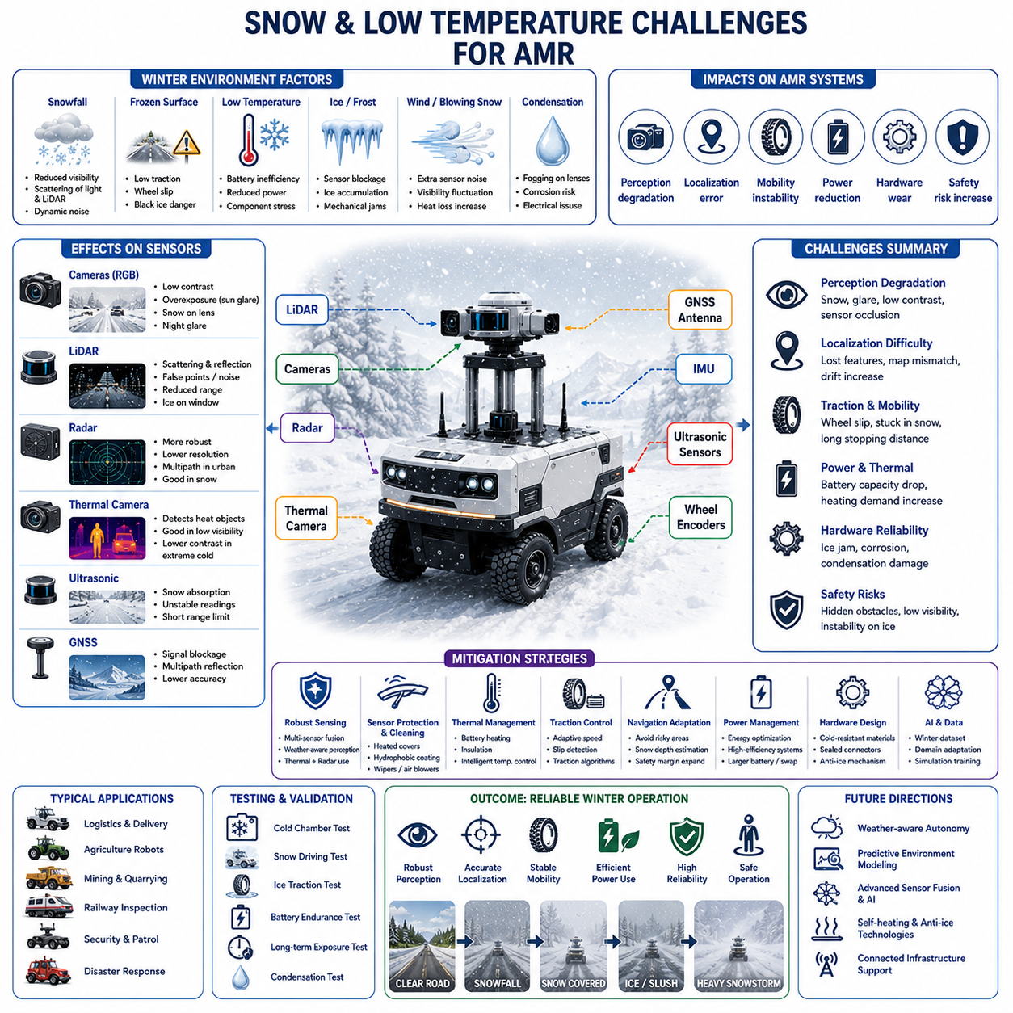
눈과 저온 환경은 실외 자율이동로봇(AMR)에게 가장 어려운 운용 조건 중 하나이다. 센서 시스템, 기계 구조물, 배터리, 전자 부품이 비교적 안정적인 조건에서 동작하는 일반적인 환경과 달리, 겨울 환경은 인지, 위치 추정, 접지력 제어, 전력 시스템, 열 관리, 통신, 전체 운영 신뢰성에 동시에 문제를 발생시킨다. 스마트 시티, 물류 센터, 농업, 광산, 철도 점검, 보안 순찰, 군사 작전, 재난 대응, GPR 기반 인프라 점검 등에 사용되는 실외 AMR은 혹독한 저온 환경에서도 안정적으로 동작할 수 있도록 설계되어야 한다.
겨울 환경이 특히 어려운 이유는 여러 환경 요소가 동시에 발생하기 때문이다. 눈은 가시성을 감소시키고, 얼어붙은 노면은 접지력을 감소시키며, 저온은 배터리 효율을 떨어뜨리고, 결로는 센서에 영향을 주며, 얼음은 인지 시스템 자체를 물리적으로 막아버릴 수 있다. 또한 겨울 환경은 계속 변화한다. 로봇은 한 번의 미션 동안 마른 눈, 젖은 눈, 슬러시, 블랙 아이스, 얼어붙은 진흙, 강풍, 얼음비, 급격한 온도 변화를 모두 경험할 수 있다. 따라서 겨울 환경용 자율 시스템은 매우 적응적인 인지 및 제어 아키텍처를 필요로 한다.
눈 환경에서 가장 먼저 발생하는 문제 중 하나는 가시성 저하이다. 공기 중에 떠다니는 눈 입자는 가시광선과 레이저를 산란시키며 Camera와 LiDAR의 유효 탐지 거리를 감소시킨다. 폭설은 매우 강한 동적 노이즈를 발생시켜 인지 품질을 크게 저하시킨다. 비와 달리 눈은 입자가 크고 바람에 의해 불규칙하게 움직이기 때문에 필터링이 더욱 어렵다.
RGB Camera는 눈 환경에서 대비와 시야가 감소한다. 눈으로 덮인 환경은 도로, 보도, 지형 경계, 장애물이 모두 흰색으로 덮이기 때문에 매우 균일하게 보인다. 이는 Feature Extraction과 Object Segmentation을 매우 어렵게 만든다. 또한 흰색 눈은 강한 햇빛 아래에서 과노출 문제를 만든다.
카메라 렌즈에 눈이 쌓이는 문제도 심각하다. 얼음 결정, 결로, 눈 축적은 시야를 부분적으로 또는 완전히 차단할 수 있다. 특히 저온 환경에서는 물방울이 광학 표면에 직접 얼어붙어 심각한 왜곡을 유발하며, 이는 단순한 이미지 처리만으로 해결하기 어렵다.
야간 겨울 환경은 더욱 어렵다. 눈은 인공 조명을 강하게 반사하기 때문에 Glare와 과노출 문제가 발생한다. 차량 헤드라이트와 로봇 조명은 눈 입자에 반사되어 카메라로 되돌아오며, 이는 안개 환경과 유사하게 실제 가시거리를 감소시킨다. 저조도와 폭설이 동시에 존재하는 환경은 실외 로봇 인지 시스템에게 가장 어려운 시나리오 중 하나이다.
LiDAR 역시 눈 환경에서 큰 성능 저하를 겪는다. 눈 입자는 레이저를 반사하고 산란시키며 포인트 클라우드 내부에 잘못된 점과 노이즈를 생성한다. 폭설은 공중에 떠다니는 가짜 장애물처럼 보이는 대량의 동적 노이즈를 생성할 수 있다. 또한 눈 입자가 레이저 에너지를 감쇠시키기 때문에 탐지 거리도 감소한다.
LiDAR 보호창에 쌓이는 눈과 얼음도 문제이다. 얼음층이나 얼어붙은 물방울은 레이저 전파를 왜곡시키고 광 투과율을 감소시킨다. 단순한 진동만으로는 얼어붙은 오염물을 제거하기 어렵다. 따라서 많은 실외 자율 시스템은 Heated Sensor Cover, Hydrophobic Coating, Active Cleaning System 등을 통합하고 있다.
눈으로 덮인 지면은 Localization에도 심각한 문제를 만든다. 도로 표시, 차선, 연석, 보도, 지형 특징 등이 눈 아래 사라질 수 있다. Visual SLAM은 환경 외형이 기존 맵과 완전히 달라지기 때문에 어려움을 겪는다. LiDAR SLAM 역시 눈에 의해 환경 형상이 가려지면서 불안정해질 수 있다.
새로 내린 눈은 환경 텍스처를 단순화시키기 때문에 Feature-Based Localization 알고리즘이 실패할 가능성이 높다. 따라서 장기 실외 Localization 시스템은 계절 변화 적응 기능과 강력한 Sensor Fusion 구조를 필요로 한다.
GNSS는 겨울 환경에서도 유용하지만 한계가 있다. 폭설은 구름과 산악 지형과 함께 발생하는 경우가 많아 위성 가시성이 감소할 수 있다. 또한 눈 덮인 표면에서 Multipath Reflection 문제가 증가할 수 있다. 따라서 겨울 Localization은 GNSS, IMU, Wheel Odometry, Radar, LiDAR Fusion 등을 함께 사용해야 한다.
접지력과 이동성은 겨울 환경에서 가장 중요한 엔지니어링 문제 중 하나이다. 눈과 얼음은 타이어 마찰 계수를 급격히 감소시키며, 가속, 제동, 조향 시 Wheel Slip을 증가시킨다. 특히 Black Ice는 일반 노면처럼 보이지만 실제로는 매우 낮은 접지력을 가지기 때문에 매우 위험하다.
Wheel Odometry는 바퀴가 헛돌 경우 실제 차량 이동과 다른 값을 생성한다. 과도한 Wheel Slip은 Localization Drift를 크게 증가시킨다. 따라서 자율 로봇은 지면 상태를 지속적으로 추정하고 동적으로 모션 제어 전략을 변경해야 한다.
Heavy Payload Robot과 Towing AMR은 겨울 환경에서 더욱 큰 어려움을 겪는다. 높은 차량 중량은 미끄러운 노면에서 제동 거리와 안정성 문제를 더욱 악화시킨다. 급제동이나 급조향은 차량 미끄러짐과 제어 상실을 유발할 수 있다. 따라서 겨울용 실외 로봇은 보수적인 속도 제한, Adaptive Traction Control, Stability-Aware Navigation 기능을 필요로 한다.
Tracked Robot Platform은 깊은 눈 환경에서 Wheel Type보다 유리할 수 있다. 접촉 면적이 크기 때문에 접지력이 향상되기 때문이다. 그러나 Tracked System은 에너지 소비와 기계적 마모가 증가한다. 따라서 적절한 이동 구조 선택은 환경 조건에 크게 의존한다.
눈 깊이 추정 역시 중요한 문제이다. 깊은 눈은 장애물, 연석, 구멍, 바위, 불균일 지면 등을 숨길 수 있다. 눈 깊이가 Ground Clearance를 초과하면 로봇이 물리적으로 빠질 수도 있다. 따라서 인지 시스템은 단순히 보이는 장애물뿐 아니라 눈 아래 지형의 주행 가능성까지 추정해야 한다.
Thermal Camera는 겨울 환경에서 유용하다. 사람, 동물, 차량, 엔진, 산업 장비 등은 차가운 배경 대비 열 신호가 잘 드러난다. Avalanche Zone이나 재난 환경에서 동작하는 구조 로봇은 Thermal Perception에 크게 의존한다.
그러나 Thermal Imaging 역시 문제를 가진다. 극저온 환경에서는 물체와 주변 환경의 온도 차이가 감소하여 Thermal Contrast가 줄어들 수 있다. 눈 덮인 표면은 열복사를 복잡하게 반사하기도 한다. 또한 Thermal Sensor Window에 얼음이 쌓이면 적외선 투과율이 감소한다.
저온 환경은 배터리 성능에도 큰 영향을 준다. Lithium-Ion Battery는 온도가 낮아질수록 화학 효율이 감소한다. 내부 저항이 증가하면서 출력과 전체 에너지 용량이 감소한다. 극저온 환경에서는 배터리 성능 저하가 매우 심각해질 수 있다.
배터리 효율 감소는 주행 시간, 모터 출력, 센서 동작, 컴퓨팅 성능 모두에 영향을 준다. GPU 기반 AI 시스템은 높은 전력을 소비하기 때문에 겨울 환경에서 문제가 더욱 커진다. 따라서 겨울 환경용 AMR은 더 큰 배터리 용량이나 Active Thermal Management System을 필요로 한다.
배터리 히팅 시스템은 저온용 자율 플랫폼에서 매우 흔히 사용된다. Electrical Heater, Thermal Insulation, Liquid Heating Loop, Waste Heat Recovery 등을 사용하여 배터리를 적정 온도로 유지한다. Intelligent Thermal Control은 추진 전력과 히팅 전력 사이의 균형을 유지하는 데 중요하다.
전자 부품 역시 저온 환경에서 신뢰성 문제가 발생한다. LCD는 응답 속도가 느려지거나 동작하지 않을 수 있다. 케이블 절연체는 딱딱해지고 깨지기 쉬워진다. 커넥터 재질은 수축하면서 접촉 품질에 영향을 줄 수 있다. 기계적 씰 역시 유연성을 잃을 수 있다.
결로는 겨울 로봇 시스템에서 매우 중요한 문제이다. 로봇이 차가운 실외 환경에서 따뜻한 실내 환경으로 이동할 경우 내부에 수분이 응축될 수 있다. 이는 Short Circuit, Corrosion, Lens Fogging, Sensor Failure를 유발할 수 있다.
이를 방지하기 위해 실외 로봇은 Sealed Environmental Enclosure, Desiccant System, Positive Pressure Housing, Thermal Isolation Layer, Controlled Heating System 등을 사용한다. IP65, IP66, IP67과 같은 Environmental Sealing이 매우 중요하다.
눈과 얼음은 기계적 구동부에도 문제를 만든다. 얼어붙은 얼음은 바퀴, Steering Actuator, Robot Joint, Docking Mechanism, Sensor Cleaning System 등을 막을 수 있다. 얼음 축적은 모터 부하를 증가시키고 기계 효율을 감소시키며 마모를 가속화한다.
Outdoor Docking Station과 Charging System 역시 겨울 환경에 매우 취약하다. 눈은 충전 커넥터와 Docking Alignment Mechanism을 막을 수 있다. 얼음은 전기 접촉 자체를 방해한다. 따라서 Autonomous Charging System은 Heating, Protection, Self-Cleaning 기능을 포함해야 한다.
통신 시스템 역시 겨울 환경 영향을 받는다. 폭설과 얼음비는 무선 신호 품질을 저하시킬 수 있다. 안테나에 얼음이 쌓이면 통신 성능이 감소한다. 따라서 원격 지역에서 동작하는 로봇은 통신이 끊겨도 자체적으로 안전하게 동작할 수 있어야 한다.
겨울 환경은 인간과 차량의 행동도 변화시킨다. 사람들은 미끄러운 지면에서 더 조심스럽게 움직이며, 차량은 제동 거리가 증가한다. 따라서 공공 환경에서 동작하는 로봇은 이러한 행동 변화를 고려하여 Motion Trajectory와 Safety Margin을 계획해야 한다.
맑은 날씨 중심으로 학습된 AI 모델은 눈 환경에서 성능이 크게 감소한다. 눈으로 덮인 도로, 변경된 지형 외형, 저시야 환경, 동적 폭설은 학습 환경과 실제 환경 사이에 큰 Domain Shift를 만든다. 객체 경계와 환경 텍스처가 가려지기 때문에 Object Detection 정확도가 감소한다.
이를 해결하기 위해 Robotics 분야에서는 Winter-Specific Dataset과 Weather Augmentation을 적극적으로 사용한다. Synthetic Snowfall Simulation, Snow Accumulation Rendering, Low-Temperature Modeling, Domain Adaptation 등이 대표적이다. 그러나 실제 눈 데이터 수집은 여전히 필수적이다.
Sensor Fusion은 겨울 환경에서 매우 중요하다. Camera는 의미 정보를 제공하지만 폭설에서 약하다. LiDAR는 형상 정보를 제공하지만 눈 산란 영향을 받는다. Radar는 상대적으로 강인하며 장애물 탐지 안정성을 유지하는 데 도움을 준다. Thermal Camera는 차가운 배경에서 따뜻한 물체를 잘 탐지할 수 있다.
다양한 센서를 조합함으로써 일부 센서가 저하되어도 전체 시스템은 부분적인 운영 능력을 유지할 수 있다. Advanced Sensor Fusion System은 날씨 상태와 가시성 수준에 따라 동적으로 Sensor Weighting을 조절할 수 있다.
겨울 환경용 Navigation System은 Weather-Aware 기능을 가져야 한다. 경사로, 얼음 구간, 관리되지 않은 도로를 회피할 수 있어야 하며, Speed Control System은 접지력 상태에 따라 최대 속도를 자동으로 감소시킬 수 있어야 한다. Safety Zone과 제동 거리 역시 자동 확장이 필요하다.
산업용 응용 분야는 추가적인 문제를 가진다. Railway Inspection Robot은 눈 덮인 레일 환경에서 동작해야 하며, Agricultural Robot은 얼어붙은 토양과 눈 덮인 작물을 처리해야 한다. Smart City Robot은 염화칼슘, 슬러시, 지속적인 환경 노출 속에서도 안정적으로 동작해야 한다.
Road Salt와 제설 화학물질은 장기적인 Corrosion 문제를 만든다. 금속 구조물, 커넥터, 베어링, 노출 전자장비는 화학적 부식에 의해 점차 손상된다. 따라서 Corrosion-Resistant Material과 Protective Coating이 매우 중요하다.
겨울 환경 테스트와 검증은 실제 상용화를 위해 필수적이다. Environmental Chamber는 저온, 눈 노출, Thermal Cycling을 재현할 수 있다. 그러나 실제 겨울 환경은 매우 동적이기 때문에 실외 필드 테스트가 반드시 필요하다.
Field Test는 Snow Driving, Cold Start Test, Ice Traction Measurement, Battery Endurance Analysis, Condensation Evaluation, Long-Term Exposure Test 등을 포함한다. 추운 지역의 Outdoor Proving Ground는 매우 중요한 검증 데이터를 제공한다.
Avalanche Zone에서 동작하는 Search-and-Rescue Robot은 가장 어려운 겨울 환경 응용 사례 중 하나이다. 이러한 로봇은 불안정한 눈 표면, 저시야, 극저온, 위험 지형 속에서도 안정적인 인지와 통신을 유지해야 한다.
군사용 Autonomous System 역시 극한 겨울 환경에서 동작해야 한다. Arctic Robot Platform은 산업용 표준 온도 범위를 훨씬 벗어나는 환경을 경험할 수 있다. 이러한 환경에서는 Thermal Management 자체가 핵심 시스템 엔지니어링 문제가 된다.
미래 연구는 Winter-Robust Autonomy에 집중되고 있다. Adaptive AI Model, Weather-Aware Navigation, Self-Heating Sensor, Ice-Resistant Coating, Advanced Traction Control, Predictive Environmental Modeling 등이 활발히 연구되고 있다.
미래 스마트 시티는 자율 시스템을 위한 환경 인프라를 제공할 수 있다. 도로 상태 모니터링 시스템과 Weather Station은 실시간 눈 깊이, 빙판 상태, 온도 데이터를 로봇에 직접 전달할 수 있을 것이다.
미래의 Embodied AI System은 환경 물리를 직접 이해할 수 있게 될 가능성이 있다. Slip Risk, Snow Accumulation, Visibility Degradation, Terrain Stability 등을 실시간으로 예측하고 위험 상황 전에 Navigation Strategy를 변경할 수 있을 것이다.
결국 눈과 저온 환경은 실외 AMR에게 가장 포괄적인 엔지니어링 도전 과제 중 하나이다. 겨울 환경은 인지, 위치 추정, 이동성, 전력 시스템, 기계 신뢰성, 통신, 운영 안전성에 동시에 영향을 준다. 따라서 신뢰성 높은 겨울용 자율 로봇 개발은 Sensor, AI, Mechanics, Electronics, Thermal Engineering, Safety Architecture, Environmental Validation을 모두 통합하는 시스템 수준의 접근이 필요하다.
진정한 All-Weather Autonomy란 단순히 추운 환경에서 살아남는 것이 아니라, 빠르게 변화하는 환경 불확실성, 저하된 인지 성능, 감소된 접지력, 낮은 에너지 효율, 극심한 기계 스트레스 속에서도 지속적으로 안전하고 지능적이며 신뢰성 있는 운영을 유지하는 것을 의미한다. 미래 실외 자율주행 로봇의 성공 여부는 혹독한 겨울 환경 속에서도 지속적으로 안전하게 동작할 수 있는 능력에 크게 좌우될 것이다.

22.5 Low Light and Night Perception
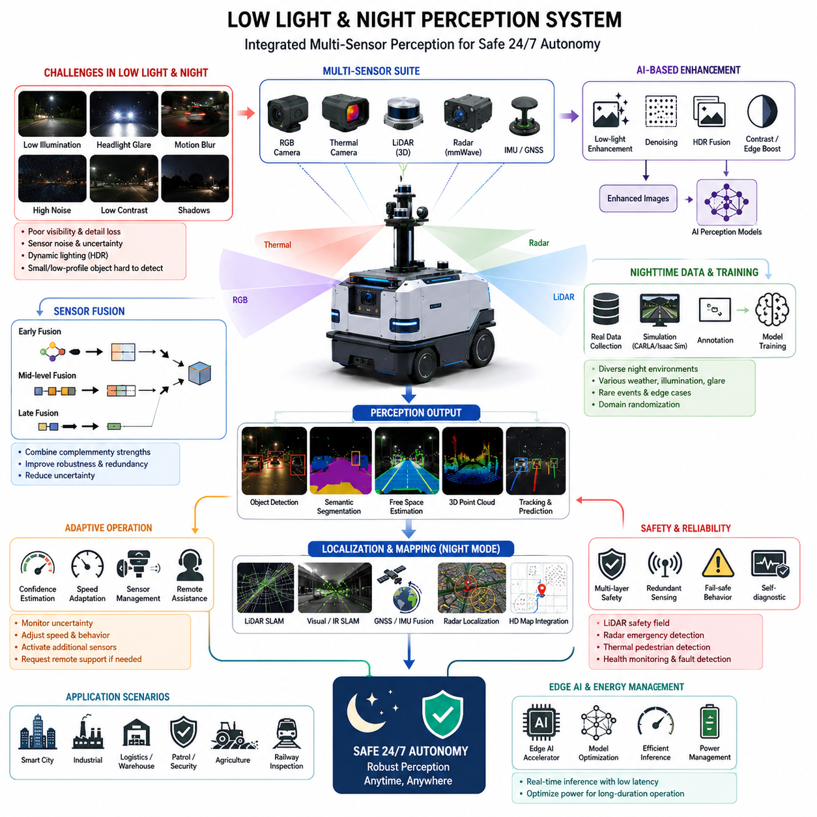
저조도 및 야간 인지는 실외 자율주행 모바일 로봇(AMR), 자율주행 차량, 스마트 시티 로봇, 순찰 로봇, 농업용 로봇, 철도 점검 로봇, 산업용 자율 시스템에서 가장 어려운 문제 중 하나이다. 주간 환경에서는 RGB 카메라와 비전 기반 AI 모델이 환경으로부터 풍부한 텍스처, 색상, 에지(edge), 그리고 의미론적 정보를 추출할 수 있다. 그러나 조도가 낮아지면 인지 품질은 급격히 저하되며, 객체 검출, 시맨틱 세그멘테이션, 위치 추정, 자유 공간 인식, 장애물 회피 등의 신뢰성이 크게 감소할 수 있다. 실제 환경에서 AMR은 24시간 지속적으로 동작해야 하므로, 저조도 및 야간 환경에서의 강인한 인지는 안전성, 신뢰성, 그리고 상용화를 위한 필수 조건이 된다. 따라서 저조도 및 야간 인지는 현대 AMR 아키텍처에서 악천후 인지 시스템의 핵심 구성 요소로 간주된다.
야간 인지 문제는 여러 가지 물리적 및 환경적 한계로부터 발생한다. 첫 번째 문제는 RGB 이미지 센서에 도달하는 가시광선의 부족이다. 어두운 환경에서는 이미지 센서가 더 많은 광자를 수집하기 위해 게인(gain)과 노출 시간을 증가시키지만, 이는 이미지 노이즈, 모션 블러, 헤드라이트로 인한 과노출, 세부 정보 손실 등을 초래한다. 자율주행 로봇은 가로등, 차량 헤드라이트, 반사 표면, 터널, 지하 시설, 주차장, 산업 플랜트, 그리고 조명이 부족한 건설 현장과 같은 환경을 자주 마주하게 된다. 이러한 환경 속에서도 인지 시스템은 심한 조명 불균형과 동적인 광원 변화 속에서 안정적으로 동작해야 한다.
또 다른 문제는 야간 환경에서 색상 정보가 크게 감소한다는 점이다. 많은 AI 인지 모델은 강한 시각적 대비와 풍부한 색상 텍스처를 가진 주간 데이터셋을 중심으로 학습된다. 그러나 야간에는 색상 분포가 압축되고 그림자가 지배적으로 나타나며, 많은 객체들이 구별 가능한 외형 특성을 잃게 된다. 어두운 옷을 입은 보행자, 작은 장애물, 도로 잔해물, 움푹 파인 도로, 케이블, 또는 낮은 높이의 물체들은 일반 RGB 카메라 기반 시스템에서는 거의 보이지 않을 수 있다. 이는 공공 공간이나 산업 현장에서 동작하는 자율 로봇에게 매우 큰 위험 요소가 된다.
모션 블러 또한 야간 인지의 주요 문제이다. 카메라는 저조도 환경에서 밝기를 확보하기 위해 노출 시간을 증가시키는 경우가 많다. 그러나 노출 시간이 길어질수록 로봇이나 주변 객체가 움직일 때 영상이 흐려지게 된다. 빠르게 움직이는 지게차, 자전거, 차량, 또는 보행자는 왜곡되거나 일부가 보이지 않는 형태로 나타날 수 있다. 중속 또는 고속으로 주행하는 실외 AMR은 저지연 인지 파이프라인을 필요로 하지만, 저조도 환경은 근본적으로 센서의 신뢰성을 낮추고 AI 추론의 불확실성을 증가시킨다.
노이즈 증폭 또한 중요한 문제이다. 현대 이미지 센서는 약한 신호를 증폭하기 위해 아날로그 및 디지털 게인을 사용하지만, 이 과정에서 센서 노이즈 역시 함께 증폭된다. Salt-and-pepper 노이즈, 색상 왜곡, 열 잡음, 랜덤 픽셀 변동 등이 AI 기반 검출 알고리즘을 방해할 수 있다. 작은 객체는 노이즈 영역 속에서 완전히 사라질 수도 있다. 병원, 공장, 스마트 시티, 공항, 철도, 물류 센터와 같은 안전 필수 환경에서는 이러한 작은 인지 실패조차도 위험한 상황으로 이어질 수 있다.
야간 환경에는 매우 동적인 광원도 존재한다. 차량 헤드라이트, 긴급 차량 조명, 반사 금속 표면, 젖은 도로, LED 디스플레이, 공사 조명, 가로등 등은 복잡한 HDR(High Dynamic Range) 환경을 형성한다. 일부 영역은 포화되는 반면 다른 영역은 완전히 어두운 상태로 남게 된다. 일반 데이터셋으로 학습된 AI 모델은 이러한 극단적인 조명 환경에서 일반화 성능이 크게 떨어질 수 있다. 따라서 저조도 인지 시스템은 적응형 노출 제어, HDR 영상 처리, 이미지 향상 알고리즘, 그리고 멀티모달 센서 융합 전략을 포함해야 한다.
이러한 문제를 해결하기 위해 현대 AMR 플랫폼은 단순히 RGB 카메라에 의존하지 않고 멀티모달 인지 시스템을 적극적으로 활용한다. 열화상 카메라는 야간 인지에서 가장 중요한 센서 중 하나이다. 열화상은 가시광선이 아닌 객체가 방출하는 적외선 복사를 감지한다. 사람, 차량, 동물, 기계, 전기 장비는 모두 열 신호를 발생시키므로 완전한 암흑 속에서도 탐지가 가능하다. 따라서 열화상 카메라는 보행자, 작업자, 침입자, 야생동물, 과열된 산업 장비 등을 안정적으로 탐지할 수 있다.
열화상 카메라는 실외 순찰 로봇, 국방 로봇, 철도 점검 로봇, 농업 로봇, 스마트 시티 감시 시스템 등에서 특히 중요하다. RGB 영상과 열화상 데이터를 융합하면 야간 보행자 탐지 성능이 크게 향상되는 경우가 많다. 또한 열화상은 연기, 식생, 또는 부분 가림 뒤에 숨어 있는 생명체를 탐지하는 데에도 유용하다. 그러나 열화상 카메라도 한계가 있다. 일반적으로 RGB 카메라보다 해상도가 낮으며, 객체의 텍스처나 문자 정보 구분에는 어려움이 있다. 따라서 열화상은 보통 RGB, LiDAR, Radar, Depth Sensor와 결합된 통합 인지 아키텍처에서 사용된다.
LiDAR 센서는 야간 환경에서도 매우 중요한 역할을 한다. LiDAR는 주변 광량과 관계없이 능동적으로 레이저를 발사하고 반사 신호를 측정하기 때문이다. RGB 카메라와 달리 LiDAR 성능은 가시광선 조도에 직접적으로 의존하지 않는다. LiDAR가 생성하는 3차원 포인트 클라우드는 어두운 환경에서도 장애물 탐지, 자유 공간 추정, 위치 추정, 맵 생성 등을 가능하게 한다. 따라서 실외 자율주행 로봇은 야간 주행에서 3D LiDAR를 핵심 인지 백본(backbone)으로 사용하는 경우가 많다.
그러나 LiDAR 역시 완전히 문제에서 자유로운 것은 아니다. 반사 표면, 검은 물체, 물웅덩이, 안개, 비, 먼지 등은 포인트 클라우드 품질을 저하시킬 수 있다. 일부 검은 물체는 반사율이 낮아 매우 희박한 포인트만 반환하기도 한다. 또한 LiDAR는 카메라에 비해 의미론적 정보가 부족하다. 따라서 LiDAR-카메라 융합은 고수준 장면 이해와 의미 기반 AI 추론에 여전히 필수적이다.
Radar 센서는 야간 환경에서 또 다른 중요한 역할을 수행한다. 밀리미터파 레이더는 어둠, 안개, 비, 눈, 먼지 등에 매우 강인하다. Radar는 객체의 거리, 상대 속도, 이동 방향 등을 안정적으로 측정할 수 있다. 최근에는 자동차용 레이더 시스템이 실외 AMR과 자율주행 로봇에 점점 더 많이 적용되고 있으며, 이는 안전성과 센서 이중화를 강화한다. 특히 레이더는 어두운 환경에서 이동 중인 차량과 금속 물체를 탐지하는 데 효과적이다.
그러나 레이더 역시 해상도가 카메라나 LiDAR보다 낮고 객체 분류 능력이 제한적이라는 단점이 있다. 또한 도시 환경에서는 다중 반사로 인해 유령 객체(ghost object)가 생성될 수 있다. 그럼에도 불구하고 레이더는 악조건 환경에서 매우 높은 강인성을 제공하기 때문에 멀티센서 융합 시스템의 핵심 요소로 사용된다.
Depth Camera와 Stereo Vision 시스템은 저조도 환경에서 사용이 더 어렵다. 이들 시스템은 텍스처와 조명에 의존하여 깊이를 계산하기 때문이다. Structured Light 방식은 야외 야간 환경에서 간섭으로 인해 성능이 저하될 수 있다. ToF(Time-of-Flight) 카메라는 비교적 우수한 성능을 보일 수 있지만, 거리 제한과 노이즈 문제가 존재한다. 따라서 Depth Camera는 장거리 야외 자율주행보다는 근거리 야간 인지에 더 자주 사용된다.
현대 야간 인지 시스템은 AI 기반 이미지 향상(image enhancement) 알고리즘도 적극적으로 활용한다. 저조도 이미지 향상 기술은 딥러닝 모델을 사용하여 밝기, 대비, 노이즈 제거, 에지 가시성을 향상시킨 후 AI 추론을 수행한다. 이러한 알고리즘은 어두운 장면을 주간과 유사한 이미지로 복원하려고 시도한다. Histogram Equalization, Gamma Correction, Retinex 기반 알고리즘, HDR 융합, 딥러닝 기반 저조도 향상 네트워크 등이 널리 사용된다.
딥러닝 기반 저조도 향상 기법에는 CNN, GAN, Transformer 기반 향상 모델, 자기지도(Self-supervised) 이미지 복원 기법 등이 포함된다. 이러한 모델은 보행자 가시성을 높이고, 차선 경계를 강조하며, 장애물을 드러내고, 인지 결과를 안정화할 수 있다. 그러나 이미지 향상 알고리즘은 계산량과 지연 시간을 증가시키므로, 실시간 AMR 운용을 위해서는 Edge AI 하드웨어 최적화가 필수적이다.
현대 AMR 시스템은 야간 데이터셋으로 별도 학습된 AI 모델을 사용하는 경우가 많다. 주간 데이터로 학습된 모델은 야간 환경에서 성능이 크게 감소하기 때문이다. 따라서 야간 데이터셋 수집은 매우 중요하다. 자율주행 로봇 개발자는 도시 도로, 산업 현장, 창고, 터널, 지하 시설, 주차 구조물, 농촌 지역, 고속도로 등 다양한 야간 환경에서 데이터를 수집해야 한다.
야간 데이터셋은 다양한 날씨 조건, 조명 수준, 차량 헤드라이트, 반사 객체, 비, 안개, 젖은 노면, 모션 블러 환경 등을 포함해야 한다. AI 라벨링 파이프라인은 보행자, 차량, 장애물, 자유 공간, 도로 경계, 안전 영역, 이상 상황 등을 정확하게 주석 처리해야 한다. 또한 합성 데이터 생성과 시뮬레이션 환경 역시 야간 데이터셋 확장에 매우 중요하게 사용된다.
NVIDIA Isaac Sim, CARLA, Gazebo, Unreal Engine과 같은 시뮬레이션 도구는 다양한 야간 환경을 생성할 수 있게 해준다. 이를 통해 갑작스러운 눈부심, 블랙아이스 반사, 터널 출구, 긴급 차량 조명, 정전 상황 등 드문 이벤트를 AI 모델이 경험할 수 있도록 한다. Domain Randomization 기법은 AI 모델의 일반화 성능을 향상시키고 제한된 실제 데이터셋에 대한 과적합을 줄여준다.
센서 융합은 야간 운용에서 특히 중요하다. RGB 카메라는 어둠에 취약하고, 열화상은 의미 정보가 부족하며, LiDAR는 반사 표면에 약하고, Radar는 객체 분류 능력이 제한적이다. 여러 센서를 조합함으로써 전체 시스템은 더 높은 강인성과 안정성을 확보할 수 있다. 일반적인 센서 융합 구조는 RGB 영상, 열화상, LiDAR 포인트 클라우드, Radar 검출 결과, IMU 데이터, GNSS 위치 정보, Depth 정보를 함께 통합한다.
융합 전략은 Early Fusion, Mid-Level Fusion, Late Fusion으로 구분된다. Early Fusion은 원시 데이터를 먼저 결합하고, Mid-Level Fusion은 중간 특징(feature)을 결합하며, Late Fusion은 최종 검출 결과를 통합한다. 최근에는 Transformer 기반 멀티모달 AI 모델이 고급 Cross-Modal 융합을 지원하면서 야간 인지 성능을 크게 향상시키고 있다.
저조도 인지는 Localization 및 Mapping 시스템에도 큰 영향을 준다. Visual SLAM 시스템은 어두운 환경에서 특징점 부족으로 인해 추적 실패가 발생할 수 있다. 따라서 야간 위치 추정 시스템은 LiDAR SLAM, Radar Localization, GNSS 융합, 적외선 기반 비전 시스템 등에 더 의존하게 된다.
산업용 로봇은 야간 실내 환경에서 자체 조명 시스템을 사용하는 경우도 많다. LED 조명, 적외선 조명기, Structured Illumination 시스템, 적응형 헤드라이트 등을 사용하여 근거리 시야를 향상시킬 수 있다. 그러나 능동 조명은 추가 전력 소비와 반사 문제를 발생시킬 수 있으므로, 지능형 조명 제어 시스템이 중요하다.
에너지 관리 역시 중요한 요소이다. 열화상 카메라, 고성능 GPU, 이미지 향상 네트워크, HDR 처리, 능동 조명 시스템은 모두 전력 소비를 증가시킨다. 장시간 동작하는 실외 AMR은 배터리 수명을 유지하기 위해 계산 효율성을 최적화해야 한다. NVIDIA Jetson 플랫폼, TensorRT 최적화, 양자화 네트워크, 경량 인지 아키텍처 등이 이러한 목적에 사용된다.
야간 안전 검증은 상용 AMR 배치를 위한 필수 요소이다. 개발자는 실제 야간 환경에서 광범위한 필드 테스트를 수행해야 한다. 도시 도로, 산업 단지, 창고, 터널, 주차장, 공사 현장, 농업 지역, 철도 구간, 스마트 시티 환경 등에서 테스트가 이루어진다. 테스트 엔지니어는 보행자 탐지 정확도, 제동 응답 시간, 장애물 회피 신뢰성, 오검출 비율, 위치 추정 안정성 등을 평가한다.
특히 보행자, 자전거 이용자, 작업자, 어린이, 동물과 같은 취약한 대상에 대한 안전 확보가 매우 중요하다. 야간에는 인지 성능 저하로 인해 사고 위험이 크게 증가하기 때문이다. 따라서 LiDAR 보호 필드, Radar 긴급 감지, Thermal 보행자 검출, AI 신뢰도 추정 시스템 등을 결합한 다층 안전 구조가 필수적이다.
최근에는 Confidence-aware AI 시스템도 중요해지고 있다. 현대 인지 시스템은 단순히 객체를 검출하는 것이 아니라 각 검출 결과의 신뢰도와 불확실성을 함께 추정한다. 불확실성이 높아지면 자율주행 시스템은 속도를 낮추고, 안전 거리를 확대하며, 추가 센서를 활성화하거나 원격 운영자 개입을 요청할 수 있다. 이러한 적응형 동작은 운영 안전성을 크게 향상시킨다.
미래의 야간 인지 시스템은 Foundation Model, 멀티모달 Transformer, 자기지도 학습(Self-supervised Learning), 실시간 World Model 등을 적극적으로 활용하게 될 것이다. 또한 Event Camera, 적외선 센서, 뉴로모픽 비전 시스템, 차세대 레이더 기술 등이 야간 인지 성능을 더욱 향상시킬 것으로 예상된다.
결국 저조도 및 야간 인지는 단순한 카메라 문제가 아니라 센서, AI 모델, Edge Computing, 센서 융합, 전력 최적화, 위치 추정, 안전 아키텍처, 테스트 방법론, 운영 전략 등을 포함하는 종합 시스템 엔지니어링 문제이다. 강인한 야간 자율주행은 HW, SW, AI, 검증 프로세스 전체를 통합적으로 설계해야만 실현 가능하다. 미래의 스마트 팩토리, 병원, 물류 센터, 산업 플랜트, 농업, 국방, 철도, 스마트 시티에서 자율 로봇이 보편화될수록, 신뢰성 높은 야간 인지 기술은 24시간 연속 자율 운영을 가능하게 하는 핵심 기술로 자리잡게 될 것이다.

22.6 Robust Sensor Fusion Strategies
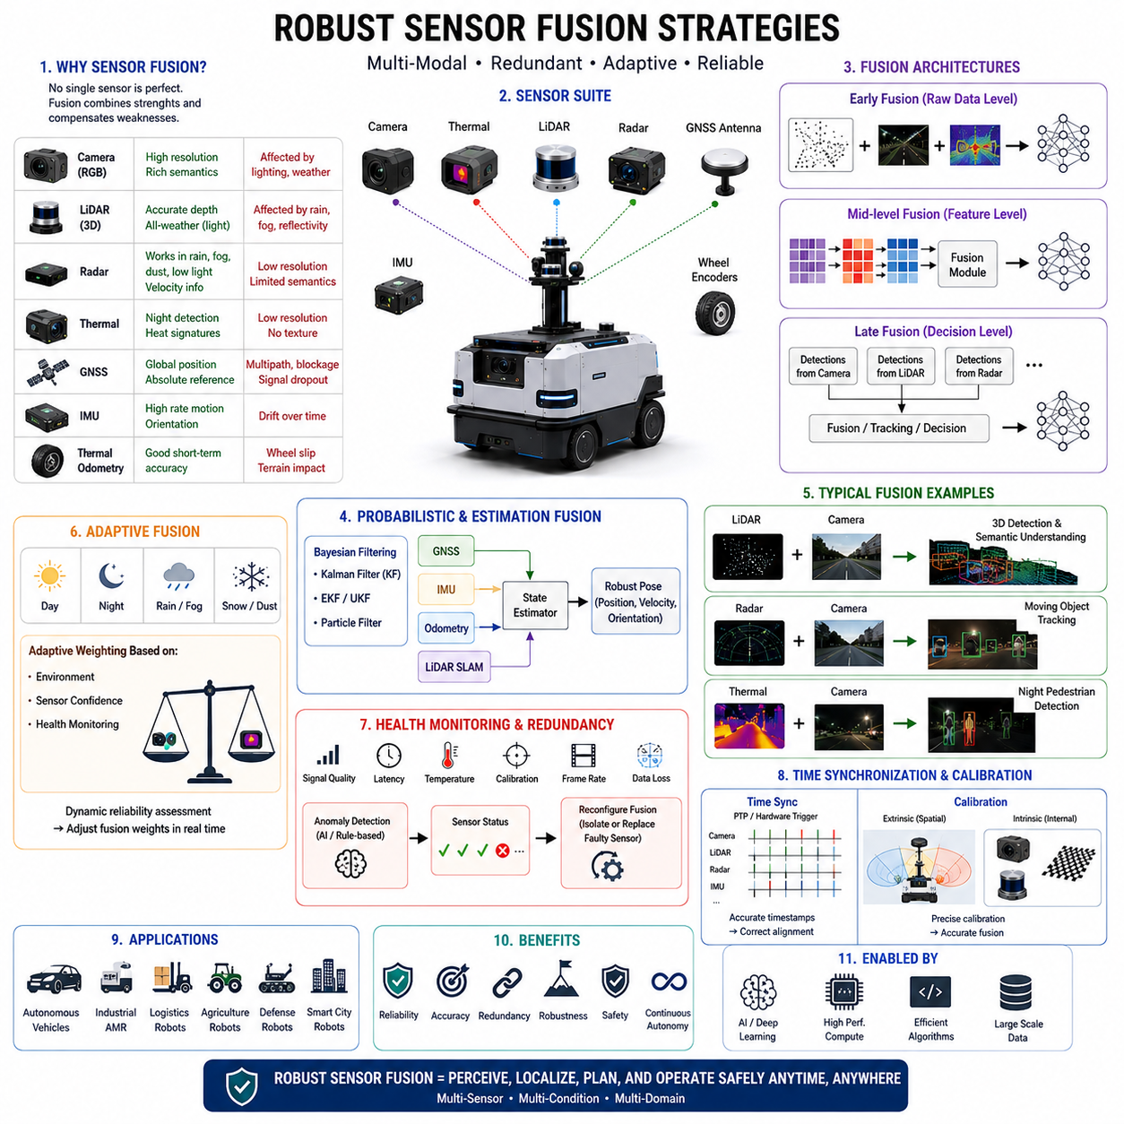
강인한 센서 융합 전략은 현대 자율주행 모바일 로봇(AMR), 자율주행 차량, 실외 로봇 플랫폼, 스마트 시티 로봇, 국방 로봇, 농업용 로봇, 물류 로봇, 산업 자동화 시스템에서 가장 중요한 핵심 기술 중 하나이다. 실제 환경에서는 어떤 단일 센서도 모든 운용 조건에서 완벽한 인지 성능을 제공할 수 없다. 카메라는 조명과 날씨의 영향을 받으며, LiDAR는 비와 반사 표면에 취약하고, Radar는 의미론적 이해 능력이 제한적이다. GNSS는 다중 경로(multipath) 오류와 신호 차단 문제를 겪고, IMU는 시간이 지날수록 드리프트(drift)가 누적된다. 따라서 모든 센서는 각각 장점과 단점을 동시에 가지고 있으며, 현대 자율주행 로봇은 여러 센서를 통합하여 높은 신뢰성, 중복성, 강인성, 그리고 안전성을 확보하는 통합 인지 프레임워크를 구축해야 한다. 강인한 센서 융합은 동적이고 불확실한 환경 속에서 지속적인 자율주행을 가능하게 하는 핵심 기반 기술이다.
센서 융합의 주요 목적은 여러 센서의 상호 보완적인 정보를 결합하여, 개별 센서만으로는 달성할 수 없는 수준의 환경 이해 능력을 확보하는 것이다. 적절하게 설계된 센서 융합 시스템은 객체 탐지 정확도를 향상시키고, 불확실성을 감소시키며, 장애 허용(fault tolerance)을 강화하고, 위치 추정 안정성을 높이며, 안전성 중복 구조를 강화하고, 악조건 환경에서도 인지 기능을 유지할 수 있도록 한다. 산업용 및 실외 AMR 환경에서는 비, 안개, 눈, 먼지, 어둠, 진동, 전자기 간섭, 동적 장애물, 부분적인 센서 성능 저하 상황에서도 안전한 동작을 위해 강인한 센서 융합이 필수적이다.
센서 융합 전략은 일반적으로 Early Fusion, Mid-Level Fusion, Late Fusion의 세 가지 주요 구조로 구분된다. 각 구조는 계산 복잡도, 지연 시간, 유연성, 강인성 측면에서 서로 다른 장단점을 가진다. Early Fusion은 특징 추출 이전 단계에서 원시(raw) 센서 데이터를 직접 결합한다. Mid-Level Fusion은 각 센서에서 독립적으로 생성된 중간 특징(feature)을 결합한다. Late Fusion은 객체 검출 결과, 분류 결과, 위치 추정 결과 등 최종 출력 이후에 정보를 통합한다. 현대 AMR 시스템은 종종 여러 수준의 융합 구조를 동시에 사용하는 하이브리드 구조를 채택한다.
Early Fusion 구조는 센서의 원시 데이터를 직접 통합하려고 시도한다. 예를 들어 LiDAR 포인트 클라우드를 RGB 카메라 좌표계로 투영하거나, 열화상 이미지를 카메라 영상과 정렬한 후 신경망에 입력하는 방식이 있다. Early Fusion은 AI 모델이 동기화된 멀티모달 데이터로부터 상관관계가 높은 특징을 직접 학습할 수 있게 한다. 이는 정밀한 인지 성능 향상과 고급 Cross-Modal 학습을 가능하게 한다. 그러나 Early Fusion은 매우 정밀한 캘리브레이션, 시간 동기화, 센서 정렬을 요구한다. 작은 캘리브레이션 오류만 발생해도 융합 품질이 크게 저하될 수 있다.
실외 자율주행 로봇에서는 RGB 카메라, 열화상 카메라, LiDAR, Radar, Depth Camera, GNSS, IMU 데이터 스트림을 Early Fusion으로 결합하는 경우가 많다. 멀티모달 데이터를 입력으로 학습한 신경망은 기하 정보, 텍스처, 열 신호, 움직임 패턴, 환경 구조 간의 관계를 학습할 수 있다. 예를 들어 열화상 정보는 야간 환경에서 보행자 탐지를 강화하고, LiDAR 기하 정보는 저조도 환경에서 장애물 탐지 성능을 향상시킬 수 있다.
Mid-Level Fusion은 산업용 AMR 시스템에서 가장 널리 사용되는 방식 중 하나이다. 이 구조에서는 각 센서가 독립적인 전처리 및 특징 추출 과정을 거친다. 이후 별도의 신경망 또는 특징 인코더가 생성한 중간 특징 맵(feature map)을 신경망 기반 융합 레이어, Transformer, Attention Mechanism, 또는 확률 기반 알고리즘을 이용하여 결합한다. Mid-Level Fusion은 각 센서가 자체적으로 최적화된 처리 파이프라인을 유지할 수 있기 때문에 유연성이 높다.
최근에는 Transformer 기반 융합 구조가 점점 더 중요해지고 있다. Vision Transformer, Multimodal Transformer, Cross-Attention Network는 서로 다른 센서 정보 중에서 현재 상황에 가장 중요한 정보를 선택적으로 활용할 수 있게 한다. 예를 들어 안개나 야간 환경에서 카메라 가시성이 감소하면, 시스템은 Radar나 LiDAR 특징에 더 높은 가중치를 둘 수 있다. 이러한 적응형 가중치 메커니즘은 동적으로 변화하는 환경 속에서 강인성을 크게 향상시킨다.
Late Fusion 구조는 각 센서의 독립적인 인지 결과를 최종 단계에서 결합한다. 각각의 객체 탐지기, 추적 시스템, 위치 추정 모듈, 세그멘테이션 시스템이 독립적으로 동작한 후, 융합 로직이 이 결과들을 하나의 통합 결과로 결합한다. Late Fusion은 강력한 모듈성과 장애 격리 기능을 제공한다. 하나의 센서가 실패하더라도 나머지 인지 파이프라인이 독립적으로 계속 동작할 수 있기 때문이다.
예를 들어 로봇은 RGB 카메라, 열화상 카메라, Radar를 각각 사용하여 독립적으로 보행자 탐지를 수행할 수 있다. 이후 융합 엔진은 Confidence Score, Bounding Box, 객체 궤적, 분류 결과 등을 통합하여 최종 인지 결과를 생성한다. Late Fusion은 특히 안전 필수 시스템에서 센서 간 독립 검증이 가능하기 때문에 매우 중요하다.
확률 기반 융합 기법은 강인한 센서 융합 시스템의 핵심이다. 실제 환경의 센서 데이터는 항상 불확실성, 노이즈, 지연 시간, 드리프트, 환경 간섭을 포함한다. 따라서 융합 시스템은 완벽한 측정을 가정하지 않고 불확실성을 수학적으로 모델링해야 한다. Kalman Filter, Extended Kalman Filter(EKF), Unscented Kalman Filter(UKF), Particle Filter, 확률 기반 Occupancy Grid 등이 AMR 인지 및 위치 추정 시스템에서 널리 사용된다.
Kalman Filtering은 특히 위치 추정 융합에서 매우 중요하다. GNSS는 절대 위치 정보를 제공하지만 multipath 오류와 신호 차단 문제를 가진다. IMU는 고주파 움직임 추정을 제공하지만 시간이 지나면 드리프트가 누적된다. Wheel Odometry는 단기 정확도는 높지만 슬립과 지형 영향으로 오류가 발생한다. 따라서 GNSS, IMU, Wheel Odometry, LiDAR SLAM 데이터를 확률 기반으로 융합하면, AMR은 어려운 환경에서도 안정적인 위치 추정을 유지할 수 있다.
LiDAR-Camera Fusion은 자율주행 로봇에서 가장 일반적인 강인한 융합 전략 중 하나이다. LiDAR는 조명과 무관한 정확한 3D 기하 정보를 제공하고, RGB 카메라는 풍부한 의미론적 정보와 텍스처 정보를 제공한다. 이 둘을 결합하면 높은 신뢰성의 객체 탐지, 자유 공간 추정, 시맨틱 세그멘테이션, 장면 이해가 가능하다. 실외 AMR에서는 보행자, 차량, 도로 경계, 교통 표지판, 공사 구역, 예기치 않은 장애물 탐지 등에 널리 사용된다.
LiDAR-Camera Fusion에는 다양한 방식이 존재한다. 포인트 클라우드를 카메라 좌표계로 투영하는 방식, Feature-Level Fusion, Bird’s-Eye-View(BEV) Fusion, Voxel 기반 융합 구조 등이 있다. 최근에는 Transformer 기반 Cross-Modal Fusion이 더욱 높은 강인성을 제공하고 있다.
Radar-Camera Fusion 역시 악천후 환경에서 매우 중요한 전략이다. Radar는 비, 안개, 눈, 먼지, 저조도 환경에 매우 강하며, 카메라는 의미론적 이해와 고해상도 분류 기능을 제공한다. Radar는 카메라 시야가 저하된 환경에서도 객체 거리와 속도를 안정적으로 추정할 수 있다. 따라서 Radar Detection과 Camera Classification을 결합하면 이동 객체 추적과 충돌 회피 성능이 크게 향상된다.
스마트 시티나 산업 현장에서 동작하는 실외 자율주행 로봇에서는 Radar-Camera Fusion이 빠르게 움직이는 차량, 지게차, 자전거, 보행자, 산업 장비 등을 탐지하는 데 매우 유용하다. 특히 야간이나 강한 눈부심 환경에서는 Radar 기반 움직임 추정이 객체 추적 안정성을 높여준다.
Thermal Camera Fusion은 야간 자율주행과 안전 필수 로봇 시스템에서 점점 더 중요해지고 있다. 열화상은 완전한 어둠 속에서도 사람과 동물을 안정적으로 탐지할 수 있다. Thermal 데이터와 RGB 영상, LiDAR 기하 정보를 결합하면 매우 강인한 야간 인지 시스템을 구축할 수 있다. 이러한 구조는 순찰 로봇, 국방 로봇, 철도 점검 로봇, 농업용 로봇, 스마트 시티 보안 플랫폼 등에서 특히 중요하다.
Depth Camera 역시 근거리 인지를 위한 융합 전략에서 중요한 역할을 한다. Stereo Camera, Structured Light Sensor, ToF Camera는 Docking, Parking, Manipulation, 근거리 장애물 탐지에 유용한 기하 정보를 제공한다. 비록 실외 햇빛이나 악천후 환경에서는 성능 제한이 존재하지만, 실내 AMR과 근거리 주행 시스템에서는 여전히 중요한 센서이다.
현대 센서 융합 시스템은 점점 더 AI 기반 융합 방식을 채택하고 있다. 딥러닝 모델은 대규모 데이터셋으로부터 센서 간 복잡한 비선형 관계를 직접 학습할 수 있다. CNN, Graph Neural Network, Transformer, Recurrent Neural Network, Self-Supervised Multimodal Architecture 등은 기존 규칙 기반 융합보다 훨씬 강력한 성능을 제공한다.
Self-Supervised Learning은 강인한 센서 융합의 매우 유망한 미래 방향이다. 완전히 수동 라벨링된 데이터에 의존하지 않고, 로봇이 대규모 운용 데이터로부터 센서 간 일관성 관계를 직접 학습할 수 있다. 예를 들어 LiDAR 깊이 구조는 Camera Depth Estimation을 지도(supervise)할 수 있으며, Radar 움직임 정보는 객체 추적 네트워크를 학습시키는 데 활용될 수 있다.
Adaptive Sensor Fusion 역시 매우 중요한 개념이다. 실제 환경은 지속적으로 변화하며, 비, 안개, 눈, 먼지, 눈부심, 어둠, 전자기 간섭, 진동, 센서 오염 등은 각 센서에 서로 다른 영향을 미친다. Adaptive Fusion 시스템은 환경 상태와 센서 건강 상태를 실시간으로 분석하여 센서 가중치를 동적으로 조정한다.
예를 들어 야간 환경에서는 카메라 신뢰도가 낮아지고 Thermal과 LiDAR 신뢰도가 높아질 수 있다. 짙은 안개 환경에서는 LiDAR가 노이즈를 많이 발생시키고 Radar의 신뢰도가 높아질 수 있다. GNSS 신호가 차단되면 시스템은 LiDAR SLAM과 IMU 융합에 더 의존하게 된다. 이러한 Adaptive Fusion은 열악한 환경에서도 강한 복원력을 제공한다.
센서 중복성(sensor redundancy)은 자율주행 안전성의 핵심 원칙이다. 안전 필수 AMR은 일부 센서가 부분적으로 실패하더라도 안전하게 동작해야 한다. 따라서 강인한 센서 융합 시스템은 기능이 겹치는 중복 센서를 포함한다. 예를 들어 장애물 탐지는 LiDAR, Radar, Stereo Vision, Ultrasonic Sensor를 동시에 사용할 수 있다. 하나의 센서가 고장나더라도 나머지 센서가 안전 기능을 유지할 수 있다.
Health Monitoring 시스템도 강인한 센서 융합 아키텍처의 핵심이다. 현대 AMR은 센서 온도, 통신 지연, 동기화 품질, 캘리브레이션 일관성, 프레임 속도, 전원 안정성, 패킷 손실, 신호 무결성 등을 지속적으로 모니터링한다. AI 기반 이상 탐지 시스템은 비정상 센서 동작을 자동으로 감지하고, 문제가 있는 센서를 융합 파이프라인에서 격리할 수 있다.
시간 동기화(Time Synchronization) 역시 매우 중요하다. 센서는 서로 다른 프레임 속도, 통신 지연, 시간 해상도를 가진다. 타임스탬프가 어긋나면 융합 결과는 불안정하거나 잘못될 수 있다. 따라서 PTP(Precision Time Protocol), Hardware Triggering, PPS Synchronization, FPGA Timing System, ROS2 Time Synchronization 등이 널리 사용된다.
캘리브레이션 품질 역시 매우 중요하다. Extrinsic Calibration은 센서 간 공간 관계를 정의하고, Intrinsic Calibration은 내부 왜곡을 보정한다. 캘리브레이션 오류는 직접적으로 융합 정확도를 저하시킨다. 실외 AMR은 진동, 충격, 온도 변화, 장기간 운용으로 인해 캘리브레이션 드리프트가 발생할 수 있으므로, 현장 재보정(Field Recalibration)과 온라인 캘리브레이션 모니터링이 필수적이다.
계산 효율성 역시 큰 문제이다. 멀티모달 AI 파이프라인은 매우 방대한 데이터를 생성하며, 이를 실시간으로 처리해야 한다. 고해상도 카메라, 3D LiDAR, Radar Array, Thermal Camera, Depth Sensor는 엄청난 계산 부하를 발생시킨다. 따라서 Edge AI 시스템은 대역폭, 지연 시간, 메모리 사용량, GPU 사용률, 전력 소비를 최적화해야 한다.
현대 AMR 플랫폼은 NVIDIA Jetson, TensorRT, CUDA 최적화, 양자화 네트워크, Edge Accelerator, 분산 컴퓨팅 구조 등을 적극 활용한다. 일부 고성능 로봇은 Perception AI와 Navigation AI를 별도의 GPU 시스템에 분리하여 부하 분산과 안전성 중복 구조를 구현한다.
강인한 센서 융합은 Mapping 및 Localization 시스템에서도 핵심 역할을 수행한다. Multi-Sensor SLAM 구조는 LiDAR, Camera, IMU, GNSS, Odometry, Radar 데이터를 결합하여 장기간 안정적인 위치 추정을 수행한다. 이는 도시 환경, 터널, 숲, 공사 현장, 지하 시설, 산업 단지 등에서 동작하는 실외 자율주행 로봇에 특히 중요하다.
산업 현장 배치는 추가적인 문제를 발생시킨다. 실외 로봇은 진흙, 먼지, 물방울, 진동, 극한 온도, 전자기 간섭, 센서 오염 등을 경험한다. 철도 로봇은 반복 진동과 극심한 조명 변화를 겪으며, 농업 로봇은 식생 가림과 불규칙 지형을 마주한다. 광산 로봇은 어둠, 먼지, GNSS 차단 환경에서 동작한다. 따라서 강인한 센서 융합 전략은 반드시 운용 도메인에 맞게 최적화되어야 한다.
테스트 및 검증 역시 필수적이다. 개발자는 시뮬레이션 테스트, Hardware-in-the-Loop 테스트, 폐쇄 환경 테스트, 실제 필드 검증 등을 수행해야 한다. 테스트 시나리오는 악천후, 센서 고장 삽입, 저조도 환경, 고속 주행, 반사 표면, GNSS 손실, 통신 지연 등을 포함해야 한다.
NVIDIA Isaac Sim, CARLA, Gazebo, Unreal Engine 등의 시뮬레이션 환경은 실제 환경에서 재현하기 어려운 희귀 실패 상황을 생성할 수 있게 해준다. 합성 센서 시뮬레이션은 멀티모달 융합 시스템의 대규모 학습과 검증을 가능하게 한다.
미래의 강인한 센서 융합 시스템은 Foundation Model, World Model, Multimodal Transformer, Self-Supervised Learning, Embodied AI 구조에 더욱 의존하게 될 것이다. 차세대 AI 시스템은 대규모 멀티모달 로봇 데이터셋으로부터 일반화된 환경 이해 능력을 직접 학습할 수 있을 것이다. 또한 Event Camera, Neuromorphic Sensor, Quantum Sensor, Cooperative Perception Network, V2X 인프라 연동 등이 센서 융합의 강인성을 더욱 향상시킬 것이다.
미래 스마트 시티 인프라는 분산 센서 융합에도 기여할 것이다. 연결된 교통 신호기, 지능형 도로 인프라, 클라우드 기반 인지 서버, Fleet-Level Cooperative AI 등을 통해 로봇들은 서로 인지 정보를 공유할 수 있게 될 것이다. Cooperative Perception은 단일 로봇의 센싱 능력을 넘어서는 수준의 상황 인식 능력을 제공할 수 있다.
결국 강인한 센서 융합 전략은 불확실한 실제 환경 속에서 안전하고 신뢰성 높은 자율주행을 가능하게 하는 핵심 지능 계층이다. 센서 융합은 단순한 수학 알고리즘이 아니라, 센서, AI 모델, 동기화, 캘리브레이션, Edge Computing, Localization, 안전 아키텍처, 검증 프로세스, 운영 신뢰성 등을 포함하는 종합 시스템 엔지니어링 분야이다. 미래의 스마트 팩토리, 물류 시스템, 병원, 철도, 농업, 국방, 스마트 시티에서 자율주행 로봇이 더욱 보편화될수록, 강인한 센서 융합은 자율 로보틱스의 미래를 결정하는 가장 중요한 기술 중 하나로 남게 될 것이다.

22.7 Sensor Cleaning and Protection
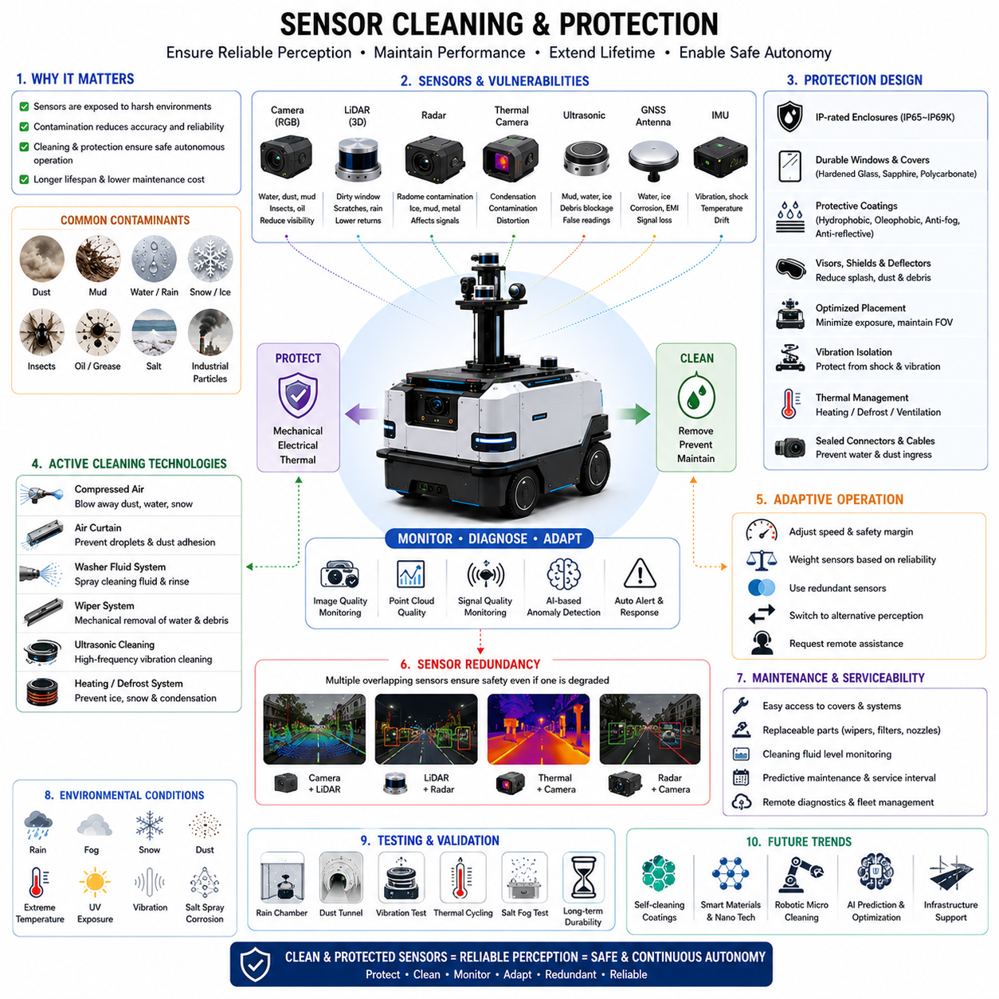
센서 클리닝 및 보호 시스템은 현대 자율주행 모바일 로봇(AMR), 자율주행 차량, 산업용 로봇, 농업용 로봇, 철도 점검 로봇, 국방 로봇, 실외 순찰 로봇, 물류 로봇, 스마트 시티 로봇 플랫폼에서 매우 중요한 구성 요소이다. 자율주행 로봇은 인지, 위치 추정, 내비게이션, 장애물 탐지, 안전 모니터링, AI 의사결정을 위해 정확하고 신뢰성 높은 센서 데이터에 크게 의존한다. 그러나 실제 환경에서 센서는 지속적으로 오염, 환경적 위험 요소, 기후 변화, 진동, 열 스트레스, 기계적 충격 등에 노출된다. 먼지, 흙, 진흙, 빗물, 눈, 얼음, 곤충, 기름, 연기, 염분, 안개, 산업용 미세 입자 등은 센서 성능을 크게 저하시킬 수 있다. 따라서 안정적인 자율주행과 장기적인 현장 운용 내구성을 유지하기 위해 강인한 센서 클리닝 및 보호 시스템이 필수적이다.
현대 자율주행 로봇은 일반적으로 RGB 카메라, 열화상 카메라, LiDAR, Radar, 초음파 센서, GNSS 안테나, IMU, Depth Camera, 레이저 프로파일러 등 다양한 센서를 동시에 사용한다. 각 센서는 서로 다른 환경적 취약점을 가진다. 카메라는 물방울이나 먼지 축적으로 인해 시야를 잃을 수 있으며, LiDAR는 보호 윈도우가 오염되거나 긁힐 경우 성능이 저하될 수 있다. Radar Radome은 오염이나 결빙의 영향을 받을 수 있고, Thermal Camera는 결로 또는 보호 커버 오염으로 인해 광학 왜곡이 발생할 수 있다. 따라서 센서 클리닝 및 보호는 단순 유지보수 기능이 아니라 전체 시스템 엔지니어링 문제로 접근해야 한다.
실외 자율주행 로봇은 특히 심각한 오염 환경에 노출된다. 농업용 로봇은 진흙, 먼지, 물 분사, 식생, 화학 약품 환경에서 동작한다. 광산 로봇은 심한 먼지와 진동에 노출되며, 철도 점검 로봇은 자갈 먼지, 빗물, 금속 파편, 터널 오염 등을 경험한다. 스마트 시티 로봇은 대기 오염, 도로 물튀김, 눈, 도시 쓰레기 등에 노출된다. 산업용 AMR은 기름이 많은 공장, 창고, 항만, 제철소, 화학 플랜트 등에서 동작한다. 또한 자율주행 로봇은 점점 더 오랜 시간 인간 개입 없이 연속 운용되기 때문에 자동 센서 클리닝 시스템이 필수적이 된다.
가장 일반적인 센서 오염 문제 중 하나는 카메라 시스템이다. RGB 카메라는 광학적 가림 현상에 매우 민감하다. 작은 물방울, 지문, 먼지층, 곤충 충돌, 진흙 튐, 기름 오염만으로도 이미지 품질이 크게 저하될 수 있다. 렌즈 일부만 오염되어도 AI 기반 객체 탐지 및 시맨틱 세그멘테이션 성능이 심각하게 저하될 수 있다. 이미지 블러, 대비 감소, 글레어 증가, 특징 손실은 인지 신뢰성을 크게 감소시킨다.
특히 물방울은 빛의 굴절을 변화시키고 국부적인 이미지 왜곡을 발생시키기 때문에 매우 문제가 된다. 비가 오는 동안 물방울이 카메라 렌즈나 보호 커버에 직접 부착될 수 있으며, 이는 심각한 시각적 왜곡을 유발한다. 헤드라이트와 가로등이 물방울에 반사되면 강한 눈부심(glare)과 과노출 현상이 발생한다. 젖은 환경에서의 야간 운용은 빛 산란 현상이 비선형적으로 증가하기 때문에 특히 어렵다.
먼지 오염 또한 큰 문제이다. 먼지 입자는 운용 중 광학 표면에 점진적으로 축적된다. 산업용 먼지, 모래, 꽃가루, 연기 입자, 시멘트 가루, 금속 입자, 농업용 입자 등은 지속적인 오염층을 형성할 수 있다. 시간이 지날수록 이러한 오염층은 이미지 선명도와 대비를 감소시킨다. 미세 먼지는 밀봉 구조가 불충분할 경우 센서 내부로 침투할 수도 있다.
LiDAR 역시 오염에 매우 취약하다. 현대 3D LiDAR는 정밀한 레이저 송수신에 의존한다. LiDAR 윈도우에 먼지, 긁힘, 물방울, 진흙, 눈 등이 축적되면 레이저 투과 효율이 감소하고 포인트 클라우드 품질이 왜곡된다. 반사성 오염은 잘못된 포인트나 유령 포인트(ghost point)를 생성할 수 있으며, 심한 오염은 인지 시야에 블라인드 존을 만들 수 있다.
회전형 LiDAR는 추가적인 기계적 신뢰성 문제도 가진다. 회전 부품은 먼지 유입, 진동, 습기, 열 변화에 지속적으로 노출되기 때문이다. 베어링, 회전 광학계, 보호 돔은 시간이 지남에 따라 성능이 저하될 수 있다. Solid-State LiDAR는 일부 기계적 문제를 줄여주지만, 여전히 강력한 광학 보호 전략이 필요하다.
Radar는 일반적으로 광학 센서보다 환경 오염에 강인하다. 그러나 Radar Radome 역시 적절한 보호와 클리닝 시스템이 필요하다. 얼음 축적, 진흙층, 금속 오염, 구조적 손상은 Radar 전파 특성을 변화시킬 수 있다. 일부 환경에서는 Radar 표면에 전도성 입자나 화학 잔류물이 축적되어 성능이 저하될 수도 있다.
Thermal Camera 역시 세심한 보호 전략이 필요하다. 열화상은 Germanium 또는 Chalcogenide Glass와 같은 특수 적외선 투과 재료를 사용한다. 이러한 재료는 일반 광학 유리보다 더 비싸고 취약하다. 표면 오염, 긁힘, 결로, 물막은 열화상 품질을 크게 저하시킬 수 있다. 따라서 적외선 호환 보호 코팅과 클리닝 시스템이 필수적이다.
초음파 센서는 또 다른 형태의 문제를 가진다. 진흙, 물, 얼음, 파편이 초음파 트랜스듀서 위에 축적되면 음향 신호 품질이 저하되고 잘못된 거리 측정이 발생할 수 있다. Docking 및 Parking 시스템이 오염된 초음파 센서에 의존할 경우 신뢰성이 크게 떨어질 수 있다.
GNSS 안테나와 통신 시스템도 환경 보호가 필요하다. 수분 침투, 결빙, 전자기 간섭, 부식, 물리적 가림 현상은 위치 정확도와 통신 신뢰성을 저하시킬 수 있다. 특히 해안 지역에서 동작하는 실외 로봇은 염분에 의한 부식 위험이 더욱 크다.
센서 보호는 기계적 인클로저 설계부터 시작된다. 현대 자율주행 로봇은 환경 위험 요소를 견딜 수 있도록 설계된 센서 하우징을 사용한다. IP 등급 인클로저는 먼지와 물 침투를 방지한다. 실외 자율주행 로봇은 일반적으로 IP65, IP66, IP67, 심지어 IP69K 수준의 보호 등급이 요구된다. 이는 방수, 방진, 침수 저항, 고압 세척 저항 등을 의미한다.
기계적 보호 커버는 보호 성능과 센싱 성능 사이의 균형을 유지해야 한다. 광학 투과율, 적외선 투과율, Radar 투과성, 열 안정성, 긁힘 저항성 등이 중요한 설계 요소이다. 카메라와 LiDAR 보호 커버는 Hardened Glass, Sapphire, Polycarbonate, Coated Acrylic 등을 자주 사용한다. Radar 커버는 밀리미터파 전파 특성에 최적화된 RF 투과성 폴리머를 사용한다.
반사 방지(Anti-Reflective) 코팅은 광학 성능 향상에 널리 사용된다. 이러한 코팅은 글레어를 줄이고 광 투과율을 향상시키며 반사 아티팩트를 최소화한다. Hydrophobic Coating은 물방울을 튕겨내고 비 오는 환경에서 시야를 유지하게 해준다. Oleophobic Coating은 기름과 그리스 오염에 강하다. Anti-Fog Coating은 온도 변화와 습도 변화 시 결로 발생을 방지한다.
Hydrophobic Nano-Coating은 실외 로봇에서 점점 더 중요해지고 있다. 이러한 코팅은 물 부착을 줄이고 주행 중 공기 흐름이나 빗물에 의해 자가 세정(Self-Cleaning) 효과를 유도한다. 이는 자동차 ADAS 센서 및 자율주행 플랫폼에서도 널리 사용된다.
센서 배치 역시 매우 중요하다. 바퀴 근처나 지면 가까이에 위치한 센서는 진흙, 먼지, 파편에 더 취약하다. 공기 흐름에 직접 노출된 센서는 곤충이나 빗물 축적이 빠르게 발생할 수 있다. 따라서 로봇 설계자는 오염 노출을 최소화하면서도 필요한 시야각을 확보할 수 있도록 센서 위치를 최적화한다.
많은 실외 로봇은 전용 Sensor Visor, 공기역학적 커버, Splash Guard, Debris Deflector 등을 사용한다. 이러한 구조는 센서 가시성을 유지하면서 직접적인 오염 노출을 줄여준다. 농업용 로봇은 식생 접촉을 막기 위한 보호 구조를 사용할 수 있으며, 철도 로봇은 자갈 충돌에 대비한 충격 방지 커버를 사용한다.
능동형 센서 클리닝 시스템도 점점 더 많이 사용되고 있다. 가장 일반적인 방식 중 하나는 압축 공기(Compressed Air) 세척이다. 고압 공기 노즐이 먼지, 물방울, 눈, 느슨한 파편 등을 제거한다. 공기 세척 시스템은 상대적으로 가볍고 물 소비가 적어 장시간 운용 로봇에 적합하다.
Air Curtain 시스템도 중요한 기술이다. 광학 표면 위로 지속적인 공기 흐름을 형성하여 먼지와 물방울이 센서 표면에 부착되는 것을 방지한다. Air Curtain은 특히 카메라와 LiDAR 윈도우에 효과적이다. 그러나 압축기, 팬, 펌프 등이 필요하여 전력 소비와 유지보수 복잡성이 증가한다.
자동차 와이퍼 시스템과 유사한 Washer Fluid 시스템도 널리 사용된다. 세정액을 센서 표면에 분사한 후 공기 흐름, 와이퍼, 배수 시스템 등을 이용하여 제거한다. 이 방식은 진흙, 곤충 잔해, 염분, 기름막 제거에 매우 효과적이다.
Wiper 시스템은 카메라와 LiDAR 세척에 특히 효과적이다. 작은 로봇형 와이퍼가 물과 오염물을 기계적으로 제거한다. 그러나 와이퍼는 기계적 마모와 진동, 신뢰성 문제를 유발할 수 있다. 또한 마모된 와이퍼 블레이드나 연마성 입자는 보호 커버에 스크래치를 만들 수 있다.
일부 고급 로봇은 초음파(Ultrasonic) 세척 기술을 사용하기도 한다. 고주파 진동을 통해 물방울과 미세 입자를 비접촉 방식으로 제거할 수 있다. 이러한 방식은 기계적 접촉이 없다는 장점이 있지만 추가적인 전력과 특수 설계가 필요하다.
난방 시스템은 저온 환경에서 필수적이다. 눈, 서리, 얼음, 결로는 센서를 완전히 가릴 수 있다. Heated Window 시스템은 결빙을 방지하고 영하 환경에서도 광학 투명성을 유지하게 한다. 일반적으로 저항 가열 방식이 사용된다.
그러나 Heating System은 상당한 전력을 소비하기 때문에 에너지 관리가 중요하다. 겨울철 실외 AMR은 배터리 수명과 난방 요구 사항 사이의 균형을 유지해야 한다. 따라서 지능형 난방 제어 시스템이 사용된다.
결로(Condensation) 제어 역시 중요한 문제이다. 급격한 온도 변화는 내부 또는 외부 결로를 유발할 수 있다. 결로는 광학 성능과 Thermal Imaging 품질을 크게 저하시킨다. 이를 방지하기 위해 밀폐 구조, 제습제, Pressure Equalization Membrane, Anti-Fog Coating, Active Thermal Regulation 등이 사용된다.
기계적 내구성 또한 매우 중요하다. 실외 로봇은 진동, 충격, 구조 피로에 지속적으로 노출된다. 센서 마운트는 민감한 광학계와 전자 장비를 보호하면서도 캘리브레이션 안정성을 유지해야 한다. 이를 위해 Anti-Vibration Mount, Elastomer Damper, Floating Bracket, Reinforced Structure 등이 사용된다.
센서 클리닝 시스템은 인지 소프트웨어 및 Health Monitoring 시스템과도 통합되어야 한다. 현대 로봇은 이미지 선명도, LiDAR 반사 강도, Radar 신호 품질, Thermal Contrast, 프레임 속도, 동기화 상태, AI Confidence 등을 지속적으로 분석한다. AI 기반 진단 시스템은 센서 오염과 성능 저하를 자동으로 탐지할 수 있다.
예를 들어 컴퓨터 비전 알고리즘은 카메라 영상으로부터 물방울, 블러, 먼지 패턴, 렌즈 가림 현상을 직접 감지할 수 있다. LiDAR는 비정상적인 반사 강도와 누락된 포인트 클라우드 영역을 탐지할 수 있으며, Radar는 신호 감쇠를 모니터링할 수 있다. 오염이 감지되면 로봇은 자동으로 클리닝 시스템을 활성화하거나 운용 전략을 변경할 수 있다.
현대 자율주행 로봇은 센서 성능 저하 상황에서 Adaptive Operation 전략도 수행한다. 센서 오염으로 인해 인지 신뢰성이 감소하면 로봇은 속도를 낮추고, 안전 거리를 확대하며, 중복 센서를 활성화하거나 원격 운영자 개입을 요청할 수 있다. 안전 필수 로봇은 센서가 항상 완벽하게 동작한다고 가정해서는 안 된다.
따라서 Sensor Redundancy는 매우 중요하다. 여러 중복 센서를 사용하면 하나의 센서가 오염되더라도 전체 시스템이 즉시 실패하지 않는다. 예를 들어 RGB 카메라가 진흙이나 어둠으로 가려져도 Thermal Camera와 Radar는 계속 동작할 수 있다.
유지보수성과 서비스성도 중요하다. 대규모 산업 로봇 운영에서는 센서 커버, 와이퍼 블레이드, 에어 필터, 세정액 탱크, 보호 코팅 등을 쉽게 점검하고 교체할 수 있어야 한다. Predictive Maintenance 시스템은 점점 더 Cleaning System의 상태를 모니터링하고 유지보수 주기를 자동 예측하고 있다.
환경 테스트는 로봇 개발 과정에서 필수적이다. 센서 클리닝 및 보호 시스템은 비, 진흙, 먼지, 눈, 염분 분무, 자외선, 진동, 온도 변화, 화학 오염, 장기 내구성 조건에서 검증되어야 한다. 자동차 산업 수준의 환경 테스트 기준이 산업용 AMR에도 점점 더 적용되고 있다.
테스트에는 Rain Chamber, Dust Tunnel, Thermal Chamber, Vibration Platform, Salt Fog Test, Contamination Simulation 등이 포함된다. 엔지니어는 오염 전, 오염 중, 오염 후의 인지 성능을 평가하여 안전성을 검증한다.
시뮬레이션 환경 역시 중요성이 증가하고 있다. 물방울, 진흙 튐, 안개, 눈 축적, 광학 왜곡 등을 물리 기반 렌더링으로 모델링할 수 있다. 오염 환경 기반 합성 데이터셋은 부분적인 센서 성능 저하에도 강인한 AI 시스템을 학습시키는 데 사용된다.
미래의 센서 클리닝 시스템은 Self-Healing Coating, 지능형 오염 예측, 로봇 마이크로 클리닝 메커니즘, 스마트 재료, AI 기반 유지보수 최적화 기술을 포함하게 될 것이다. 나노 기술 기반 표면은 오염을 능동적으로 튕겨낼 수 있으며, Electrostatic Cleaning 시스템은 비접촉 방식으로 먼지를 제거할 수 있을 것이다.
또한 미래 스마트 시티에서는 자율 로봇용 클리닝 및 유지보수 인프라가 제공될 수도 있다. 충전 스테이션, 자동 세척 시스템, 센서 캘리브레이션 시설 등이 도시 로봇 생태계에 통합될 가능성이 있다. Fleet Management 시스템은 클리닝 스케줄과 Predictive Maintenance를 자동 관리할 수 있다.
결국 센서 클리닝 및 보호 시스템은 단순 부가 기능이 아니라 자율주행 로봇의 핵심 안전 필수 서브시스템이다. 신뢰성 높은 인지는 단순히 AI 알고리즘과 센서 HW에만 의존하는 것이 아니라, 실제 열악한 환경에서도 깨끗하고 안정적인 센싱 표면을 유지할 수 있는 능력에 달려 있다. 미래의 스마트 팩토리, 물류 센터, 농업, 철도, 국방, 의료, 스마트 시티에서 자율주행 로봇이 확대될수록, 강인한 센서 클리닝 및 보호 기술은 안전하고 지속적이며 대규모 자율 운용을 가능하게 하는 핵심 기술로 남게 될 것이다.

22.8 Weather Testing and Validation
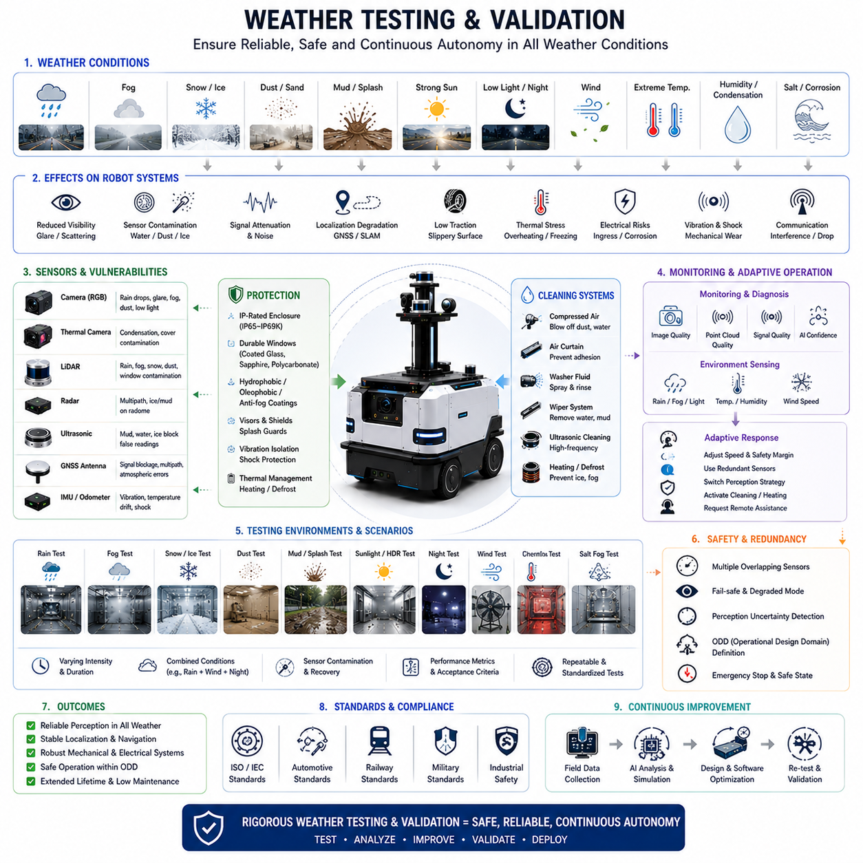
기상 환경 테스트 및 검증은 현대 자율주행 모바일 로봇(AMR), 자율주행 차량, 실외 로봇 플랫폼, 산업용 로봇, 농업용 로봇, 철도 점검 로봇, 국방 로봇, 물류 로봇, 스마트 시티 로봇 시스템에서 필수적인 엔지니어링 프로세스이다. 실제 환경에서 자율주행 로봇은 비, 안개, 눈, 얼음, 먼지 폭풍, 진흙, 고인 물, 강한 햇빛, 저조도 환경, 극한 온도, 강풍, 염분 부식, 습기, 진동, 전자기 간섭 등 매우 다양한 기상 조건 속에서 지속적으로 동작해야 한다. 이러한 환경은 센서 성능, 위치 추정 정확도, 주행 안정성, AI 추론 신뢰성, 통신 품질, 전기 시스템, 기계적 내구성, 전체 운용 안전성에 직접적인 영향을 미친다. 특히 자율주행 로봇은 인간의 지속적인 개입 없이 안전 필수 작업을 수행하기 때문에, 체계적인 기상 환경 테스트와 검증은 상용화, 산업 인증, 장기 운용 신뢰성 확보를 위한 필수 조건이 된다.
실제 환경은 실험실과 달리 매우 예측 불가능하며 지속적으로 변화한다. 자율주행 로봇은 비, 안개, 눈, 먼지, 진흙, 강풍, 강한 햇빛, 급격한 온도 변화, 높은 습도, 염분 환경 등을 동시에 경험할 수 있다. 예를 들어 야간 비 환경에서는 저조도 인지 문제, 물방울 오염, 반사 글레어, 미끄러운 노면, 위치 추정 성능 저하가 동시에 발생할 수 있다. 따라서 기상 검증은 단순히 개별 환경 조건만 평가하는 것이 아니라, 복합 환경 조건이 동시에 발생할 때 시스템이 얼마나 안전하게 동작하는지를 검증해야 한다.
기상 테스트의 가장 중요한 목적 중 하나는 악조건 환경에서 인지 시스템의 신뢰성을 확보하는 것이다. 현대 자율주행 로봇은 RGB 카메라, Thermal Camera, LiDAR, Radar, Ultrasonic Sensor, GNSS, IMU, Depth Camera, AI 기반 Sensor Fusion 시스템 등에 의존한다. 그러나 각 센서는 서로 다른 환경적 취약점을 가진다. 카메라는 비, 눈, 안개, 먼지, 저조도, 눈부심에 취약하고, LiDAR는 비와 안개, 눈, 먼지에서 신호 감쇠가 발생한다. Radar는 상대적으로 강인하지만 다중 반사와 오검출 문제가 존재한다. GNSS는 대기 환경과 도시 환경, 전자기 간섭의 영향을 받는다. 따라서 기상 테스트는 개별 센서뿐만 아니라 Sensor Fusion의 강인성까지 종합적으로 평가해야 한다.
비(Rain) 테스트는 가장 기본적인 기상 검증 절차 중 하나이다. 비는 인지 시스템, 기계 시스템, 전기 시스템, 구동 안정성, 제동 성능, 센서 시야에 직접적인 영향을 준다. 카메라 렌즈와 LiDAR 윈도우에 물방울이 부착되면 인지 품질이 크게 저하된다. 강한 비는 광학 산란을 증가시켜 이미지 대비와 LiDAR 반사 품질을 떨어뜨린다. 젖은 노면은 타이어 마찰력을 감소시키고 수막현상(hydroplaning) 위험을 증가시킨다. 또한 방수 설계가 부족한 경우 빗물이 전기 시스템 내부로 침투하여 고장이나 부식을 유발할 수 있다.
Rain Validation은 약한 비, 중간 강도의 비, 폭우, 방향성 비, 바람을 동반한 비, 물 튀김, 고인 물 통과, 장시간 비 노출 등을 포함한다. 테스트 엔지니어는 비 환경에서 객체 탐지 정확도, 위치 추정 안정성, 제동 응답, 센서 오염 상태, 방수 성능, 통신 안정성, 비상 정지 기능 등을 평가한다. 자동차 산업 수준의 Rain Chamber가 반복 가능한 환경 재현에 자주 사용된다.
안개(Fog) 테스트 역시 매우 중요하다. 안개는 공기 중에 떠다니는 미세 수분 입자로 인해 빛이 산란되는 현상이다. RGB 카메라는 안개 속에서 가시거리가 크게 감소하며, LiDAR 역시 레이저가 물 입자에 산란되면서 감쇠와 노이즈가 증가한다. Thermal Camera는 일부 안개를 투과할 수 있으며, Radar는 일반적으로 안개 환경에 가장 강인한 센서이다.
Fog Validation은 가시거리 감소, 오검출 증가, 객체 추적 안정성, 자유 공간 추정 성능, AI Confidence 변화 등을 평가한다. 테스트 시설은 일반적으로 50m, 100m, 200m 등의 가시거리 조건을 기준으로 안개 농도를 조절한다. 인공 안개 챔버는 입자 밀도와 공기 흐름을 정밀하게 제어할 수 있다.
눈(Snow) 테스트는 더욱 복잡한 문제를 포함한다. 눈은 거의 모든 시스템에 영향을 미친다. 눈송이는 카메라와 LiDAR에 시각적 노이즈를 발생시키며, 센서 표면에 눈이 축적되면 센서가 완전히 가려질 수 있다. 얼음은 기계 부품을 고착시키고, 타이어 마찰력을 감소시키며, 제동 성능을 저하시킨다. 또한 눈 덮인 환경은 도로 경계, 차선, 장애물, 랜드마크를 가릴 수 있다.
Winter Testing은 신설(new snow), 압설(compacted snow), 슬러시(slush), 결빙 비(freezing rain), 블랙 아이스(black ice), 서리(frost), 저온 시동 성능, 장시간 저온 운용 등을 포함한다. 자율주행 로봇은 영하 환경에서도 안정적인 인지, 위치 추정, 트랙션 제어, 장애물 탐지, Thermal Management 성능을 보여야 한다. Heated Window, Anti-Fog Coating, Defrost System, Adaptive Navigation Algorithm 등이 이 과정에서 평가된다.
먼지(Dust) 및 모래(Sand) 테스트는 산업용 로봇, 농업 로봇, 광산 로봇, 군사용 로봇에서 특히 중요하다. 공기 중 입자는 광학 센서 성능을 크게 저하시킬 수 있으며, 기계 및 전기 시스템 내부로 침투할 수도 있다. 미세 먼지는 카메라 선명도와 LiDAR 투과율을 감소시키며, 모래 입자는 광학 표면에 스크래치를 유발하고 기계적 마모를 가속시킨다.
Dust Validation은 Dust Tunnel을 사용하여 일정한 입자 농도를 생성하고, 센서 오염 속도, 필터 성능, 인클로저 밀봉 성능, 냉각 시스템 내구성, 장기 신뢰성을 평가한다. 광산 로봇과 농업용 로봇은 특히 극단적인 먼지 환경에 대한 높은 내성이 요구된다.
진흙(Mud) 및 물 튀김(Splash) 테스트도 매우 중요하다. 진흙은 카메라, LiDAR 윈도우, Ultrasonic Sensor, Wheel Encoder 등을 막을 수 있다. 젖은 진흙은 센서 표면에 강하게 부착되어 인지 품질을 심각하게 저하시킨다. Splash Test는 보호 커버, 센서 위치 설계, 클리닝 시스템, 배수 설계, 오염 복구 능력 등을 평가한다.
강한 햇빛과 HDR(High Dynamic Range) 테스트도 중요하다. 강한 햇빛은 카메라를 포화시키고 심한 글레어를 발생시키며 강한 그림자를 만든다. 젖은 도로, 금속 구조물, 유리창, 눈 덮인 표면은 반사를 더욱 증가시킨다. 직사광선은 전자 시스템 과열 문제도 유발할 수 있다.
HDR Validation은 일출, 일몰, 역광, 터널 출구, 반사 글레어, 급격한 조명 변화 환경에서 인지 안정성을 평가한다. 엔지니어는 이미지 포화, 노출 적응 속도, 객체 탐지 정확도, Semantic Segmentation 안정성, Localization 성능 등을 분석한다.
저조도 및 야간 테스트 역시 핵심 검증 요소이다. 야간 환경에서는 카메라 성능이 크게 저하되며, Thermal Imaging, LiDAR, Radar, Sensor Fusion 의존도가 증가한다. 특히 비 오는 야간 환경은 헤드라이트, 가로등, 젖은 노면 반사 등으로 인해 매우 어려운 환경을 형성한다. 따라서 야간 테스트는 비, 안개, 눈, 먼지, 도시 조명 환경과 결합된 복합 테스트를 포함해야 한다.
강풍(Wind) 테스트도 중요하다. 강풍은 로봇의 주행 안정성, 공기역학적 거동, 센서 진동, 파편 노출, 위치 추정 성능에 영향을 미친다. 소형 배송 로봇, 순찰 로봇, 농업용 로봇, 고속 실외 플랫폼은 측풍(crosswind)으로 인해 조향 불안정성이 발생할 수 있다.
Wind Validation은 차체 안정성, 서스펜션 응답, 조향 제어, 진동 절연, 센서 마운트 내구성, 주행 안정성 등을 평가한다. 특히 비와 바람이 결합된 환경은 실제 비가 수직으로 떨어지지 않기 때문에 매우 중요하다.
온도(Temperature) 테스트는 고온과 저온 모두를 포함한다. 자율주행 로봇은 사막, 산업 플랜트, 극저온 환경, 지하 시설, 열대 기후 등에서 동작할 수 있다. 전자 장치, 배터리, 센서, 케이블, 커넥터, 윤활유, 기계 구조물은 온도 변화에 따라 서로 다른 특성을 보인다.
고온 테스트는 Thermal Throttling, 배터리 열화, GPU 안정성, 냉각 시스템 성능, 센서 신뢰성 등을 평가한다. 저온 테스트는 배터리 방전 효율, 기계적 취성, 시동 성능, 결빙, Thermal Regulation 성능 등을 검증한다. 일반적으로 -40°C~+85°C 범위의 Thermal Chamber가 사용된다.
습도(Humidity) 및 결로(Condensation) 테스트 역시 매우 중요하다. 급격한 온도 변화는 카메라 렌즈, LiDAR 윈도우, Thermal Optics, 내부 전자장치에 결로를 발생시킬 수 있다. 높은 습도는 부식을 가속시키고 절연 성능을 저하시킬 수 있다. 결로는 광학 성능을 크게 저하시킬 뿐 아니라 전기 쇼트 위험도 증가시킨다.
Humidity Validation은 열대 환경 시뮬레이션, 급속 온도 변화, 안개 응축 시험, 장시간 습도 노출 등을 포함한다. 엔지니어는 Anti-Fog Coating, 밀폐 구조, 제습 시스템, Pressure Equalization Membrane 등을 평가한다.
Salt Fog Test는 항만 로봇, 해안 지역 로봇, 해양 로봇, 야외 인프라 로봇에서 특히 중요하다. 염분은 커넥터, 센서 하우징, 구조 부품, 케이블, 전자 시스템의 부식을 가속시킨다. 장기간 염분 노출은 시스템 수명을 크게 감소시킨다.
Salt Fog Chamber는 가속 부식 환경을 시뮬레이션하기 위해 사용된다. 엔지니어는 코팅 내구성, 커넥터 밀봉 성능, 접지 시스템, 유지보수 주기 등을 평가한다.
기상 테스트는 Localization 및 Navigation 시스템에도 직접적인 영향을 준다. 폭풍우 환경에서는 GNSS 정확도가 저하될 수 있으며, 눈 덮인 환경이나 안개 환경에서는 Visual Localization이 실패할 수 있다. LiDAR SLAM 역시 폭우와 먼지 환경에서 성능이 감소할 수 있다. 따라서 Localization Stability, Mapping Robustness, Path Planning Reliability, Autonomous Navigation Safety를 종합적으로 검증해야 한다.
Sensor Fusion Robustness는 악천후 검증에서 특히 중요하다. Radar는 안개 환경에서 카메라를 보완할 수 있으며, Thermal Imaging은 야간 보행자 탐지를 강화할 수 있다. LiDAR Geometry는 저조도 환경에서 내비게이션을 보조할 수 있다. 따라서 Weather Validation은 Adaptive Fusion과 Sensor Redundancy 성능도 평가해야 한다.
AI Model Robustness 역시 핵심 요소이다. 많은 AI 모델은 맑은 날 주간 데이터 중심으로 학습되었기 때문에 악천후 환경에서 성능이 급격히 저하될 수 있다. 따라서 비, 눈, 안개, 저조도, 글레어, 센서 오염 환경에서 Object Detection, Semantic Segmentation, Tracking, Free-Space Estimation, Anomaly Detection 성능을 평가해야 한다.
현대 AI Robustness Testing은 실제 데이터셋과 합성 시뮬레이션 데이터를 함께 사용한다. NVIDIA Isaac Sim, CARLA, Gazebo, Unreal Engine과 같은 시뮬레이터는 실제 환경에서 재현하기 어려운 기상 조건을 반복 가능하게 생성할 수 있다. 합성 기상 데이터는 극한 환경에서 대규모 AI 검증을 가능하게 한다.
Hardware-in-the-Loop(HIL) Testing도 점점 더 중요해지고 있다. HIL 시스템은 실제 로봇 HW와 시뮬레이션 환경을 연결하여, 실제 배치 이전에 대규모 환경 검증을 가능하게 한다.
장시간 내구성 테스트(Long-Duration Endurance Testing) 역시 필수적이다. 상용 자율주행 로봇은 수개월 또는 수년간 야외 환경에 노출된다. 반복적인 기상 변화는 센서, 코팅, 씰링, 커넥터, 케이블, 베어링, 기계 구조물 등을 점진적으로 열화시킨다. 내구성 테스트는 장기간 반복 환경 스트레스 속에서 신뢰성을 평가한다.
안전성 검증(Safety Validation)은 모든 기상 테스트의 최우선 요소이다. 자율주행 로봇은 환경이 악화되더라도 안전성을 유지해야 한다. 시스템은 환경 조건이 허용 범위를 초과하면 불확실성을 감지하고, 속도를 낮추고, 정지 거리를 늘리며, 중복 센서를 활성화하거나 안전 모드로 전환해야 한다.
따라서 ODD(Operational Design Domain) 정의는 기상 검증과 밀접하게 연결된다. 모든 자율주행 로봇은 허용 가능한 강우량, 가시거리, 온도 범위, 풍속, 적설량, 지형 조건 등을 정의해야 한다. Weather Validation은 이러한 안전 운용 경계를 결정하는 핵심 과정이다.
미래의 기상 테스트 시스템은 점점 더 AI 기반 및 시뮬레이션 중심으로 발전할 것이다. Digital Twin, Synthetic Weather Generation, 대규모 환경 시뮬레이션, Predictive Maintenance Analytics, Self-Supervised AI Validation System 등이 강인성 검증을 가속화할 것이다. 또한 Foundation Model과 Multimodal AI는 대규모 운용 데이터로부터 일반화된 환경 적응 능력을 학습하게 될 것이다.
미래 스마트 시티에서는 Connected Weather Station, 지능형 도로 인프라, 클라우드 기반 환경 모니터링 시스템, Cooperative Robotic Fleet 등을 통해 실시간 기상 정보를 공유할 수 있을 것이다. 로봇은 공유된 환경 정보를 기반으로 경로를 변경하고 속도를 조절하며 센서 전략을 동적으로 변경할 수 있게 될 것이다.
결국 Weather Testing and Validation은 선택적인 엔지니어링 작업이 아니라 안전하고 신뢰성 높은 자율주행을 위한 필수 조건이다. 자율주행 로봇은 실제 환경의 불확실성 속에서도 안정적으로 인지하고, 위치를 추정하며, 주행하고, 통신하며, 안전하게 동작할 수 있어야 한다. 미래의 스마트 팩토리, 물류 센터, 농업, 철도, 의료, 국방, 항만, 광산, 스마트 시티에서 자율주행 로봇이 확대될수록, 체계적인 기상 환경 테스트 및 검증은 자율 로보틱스의 미래를 결정하는 가장 중요한 핵심 분야 중 하나가 될 것이다.

